 | UNIVERZITET „UNION“  RAČUNARSKI FAKULTET  Knez Mihailova 6/VI  11000 BEOGRAD | Broj:
 |  | Datum:

OSNOVNE AKADEMSKE STUDIJE
Informacione tehnologije

DIPLOMSKI RAD

Sistem za rezervaciju zakupa igraonice
za malu decu i njihove roditelje

Kandidat: Luka Stanković
Broj indeksa: IT 41/2022

Mentor: Titula ime i prezime mentora

Beograd, 2026.

Apstrakt
U ovom radu prikazan je postupak analize, projektovanja i implementacije veb sistema za rezervaciju termina proslava dečjih rođendana u igraonici. Sistem rešava konkretan poslovni problem: ručno vođenje evidencije o rezervacijama, koje je podložno greškama, dvostrukim upisima istog termina i gubitku podataka o otkazivanjima.
Sistem je realizovan kao jednostranična veb aplikacija. Serverski deo izrađen je na platformi .NET 10, primenom Onion arhitekture i pristupa Code First uz Entity Framework Core, dok se podaci čuvaju u relacionoj bazi PostgreSQL. Komunikacija se odvija preko interfejsa izrađenog po arhitektonskom stilu REST i dokumentovanog specifikacijom OpenAPI. Klijentski deo izrađen je pomoću biblioteke React uz jezik TypeScript, pri čemu se tipovi podataka generišu iz dokumenta OpenAPI, čime je neslaganje između klijenta i servera prebačeno iz faze izvršavanja u fazu prevođenja.
Poseban naglasak stavljen je na poslovna pravila domena: ograničenje kapaciteta koje razlikuje radne dane od vikenda, obavezno fizičko potvrđivanje rezervacije u roku od pet dana uz automatsko oslobađanje termina po isteku tog roka, kao i pravo otkazivanja najkasnije petnaest dana pre datuma proslave uz obavezno navođenje razloga. Za svako od navedenih pravila napisani su jedinični testovi koji dokazuju ispravnost implementacije, a njihovo izvršavanje ne zahteva pokretanje baze podataka.
Rezultat rada je funkcionalan sistem koji pokriva ceo životni ciklus rezervacije, od registracije korisnika do arhiviranja održane proslave, uz evidenciju svih izmena i automatsko slanje obaveštenja elektronskom poštom.

Ključne reči: veb aplikacija, rezervacioni sistem, .NET, Onion arhitektura, Entity Framework Core, PostgreSQL, React, TypeScript, REST, JWT, poslovna pravila.

Sadržaj
Desni klik na ovo polje pa Update Field (ili taster F9) generise sadrzaj sa brojevima strana.

Uvod
Igraonice za decu predškolskog i ranog školskog uzrasta poslednjih godina predstavljaju značajan segment uslužne delatnosti u gradskim sredinama. Pored svakodnevnog rada sa decom, veći deo prihoda ovakvih objekata potiče od organizacije rođendanskih proslava, koje se zakupljuju unapred, obično nekoliko nedelja pre samog događaja.
Poslovni proces zakupa, u praksi većine manjih igraonica, i dalje se vodi ručno. Roditelj telefonom ili preko društvenih mreža proverava da li je željeni datum slobodan, zaposleni upisuje termin u papirnu svesku ili u tabelu izrađenu u programu za rad sa tabelama, a potvrda se najčešće ne evidentira formalno. Takav pristup dovodi do dvostrukog zauzimanja termina, do blokiranja datuma rezervacijama iza kojih ne stoji ozbiljna namera i do potpunog izostanka podataka na osnovu kojih bi se poslovanje moglo analizirati.
Predmet ovog rada je projektovanje i implementacija veb sistema koji u potpunosti pokriva navedeni proces, od trenutka kada roditelj prvi put poseti aplikaciju do trenutka kada se proslava evidentira kao održana.

Cilj rada
Ciljeve rada moguće je razvrstati u dve grupe. Prvu grupu čine praktični ciljevi, koji se odnose na potrebe konkretnog objekta:
- Omogućiti roditelju da samostalno, bez posrednika, proveri dostupnost termina i napravi rezervaciju.
- Sprečiti dvostruko zauzimanje termina na tehničkom nivou, uključujući i slučaj istovremenog pristupa dva korisnika.
- Uvesti mehanizam koji rezervacije bez ozbiljne namere automatski uklanja iz sistema i oslobađa termin.
- Uspostaviti evidenciju otkazivanja sa obaveznim razlogom.
- Automatizovati obaveštavanje korisnika elektronskom poštom u svim ključnim tačkama procesa.
- Administratoru objekta obezbediti jedinstven pregled svih rezervacija i osnovnu statistiku poslovanja.
Drugu grupu čine stručni ciljevi, koji se odnose na primenu i obrazlaganje savremenih pristupa razvoju softvera: prikaz primene Onion arhitekture na realnom domenu, prikaz pristupa Code First u radu sa relacionom bazom podataka, izdvajanje poslovnih pravila u domenski sloj i njihovo dokazivanje jediničnim testovima, kao i prikaz bezbednosnih mehanizama savremene veb aplikacije.

Struktura rada
Rad je organizovan u pet celina. Nakon ovog uvoda, u poglavlju Definisanje problema koji se rešava opisan je postojeći način rada igraonice, uočeni nedostaci, akteri sistema i potpuna specifikacija funkcionalnih i nefunkcionalnih zahteva, zajedno sa poslovnim pravilima domena.
Poglavlje Korišćene tehnologije i tehnike daje pregled svih primenjenih tehnologija, jezika i radnih okvira, uz obrazloženje razloga za svaki pojedinačni izbor.
Poglavlje Rešenje problema predstavlja jezgro rada. U njemu je opisana arhitektura sistema, model podataka, implementacija serverskog dela po slojevima, implementacija klijentskog dela, bezbednosni mehanizmi, strategija testiranja i priprema sistema za rad u produkciji.
U poglavlju Zaključak dat je pregled ostvarenih rezultata i predlozi za dalji razvoj, dok su u poglavlju Literatura navedeni izvori korišćeni pri izradi rada.

Definisanje problema koji se rešava
Poslovni proces koji sistem treba da podrži odvija se u nekoliko koraka. Roditelj se, sa namerom da organizuje proslavu rođendana za svoje dete, informiše o ponudi igraonice i o slobodnim datumima. Nakon što odabere datum, termin u okviru tog dana, paket usluga i unese broj dece koja se očekuju, on iskazuje nameru da rezerviše termin. Igraonica u tom trenutku privremeno zaključava termin, ali ne smatra rezervaciju konačnom.
Da bi rezervacija postala konačna, roditelj je u obavezi da u roku od pet dana fizički poseti igraonicu, gde se obavlja razgovor o detaljima proslave i, po pravilu, uplaćuje avans. Tek tada zaposleni u igraonici potvrđuje rezervaciju u sistemu. Ukoliko roditelj u tom roku ne dođe, rezervacija se poništava i termin se oslobađa za druge zainteresovane.

Nedostaci postojećeg načina rada
Analizom postojećeg načina rada, obavljenom kroz razgovor sa vlasnikom objekta, uočeno je pet ozbiljnih nedostataka:
- Dvostruko zauzimanje termina. Ako dva zaposlena istovremeno primaju pozive, moguće je da oba upišu proslavu za isti datum, što se otkriva tek naknadno i dovodi do neprijatnosti prema klijentima.
- Neizvesnost oko ozbiljnosti rezervacije. Rezervacija napravljena telefonom ne obavezuje roditelja ni na šta. Termin ostaje zauzet nedeljama, a zatim se ispostavi da roditelj ne dolazi, pri čemu je u međuvremenu odbijeno više drugih zainteresovanih.
- Nedostatak evidencije o otkazivanjima. Kada roditelj otkaže, razlog se ne beleži, pa vlasnik objekta nema podatke na osnovu kojih bi mogao da unapredi ponudu.
- Nemogućnost samostalne provere dostupnosti. Roditelj ne može sam da vidi koji su datumi slobodni, već mora da stupi u kontakt sa objektom, što produžava proces i odbija deo klijenata.
- Odsustvo istorije poslovanja. Podaci o broju proslava, najtraženijim terminima i najpopularnijim paketima ne postoje u obliku koji se može analizirati.

Akteri sistema
U sistemu su prepoznata tri aktera, čija su ovlašćenja jasno razgraničena.
Gost je neregistrovan posetilac aplikacije. Njegova prava svode se na pregled sadržaja: može da vidi ponudu paketa sa cenama, raspoložive termine i kalendar slobodnih datuma. Ne može da napravi rezervaciju niti da vidi bilo koji podatak koji se odnosi na druge korisnike. Gost se u svakom trenutku može registrovati ili prijaviti i time preći u ulogu klijenta.
Klijent je registrovan roditelj koji je potvrdio svoju adresu elektronske pošte. Pored svih prava koja ima gost, klijent može da napravi rezervaciju, da pregleda sopstvene rezervacije i njihov status, kao i da otkaže rezervaciju uz navođenje razloga, u okviru dozvoljenog roka. Klijent koji nije potvrdio adresu elektronske pošte ima prava gosta, uz mogućnost da ponovo zatraži slanje poruke za potvrdu.
Administrator je zaposleni u igraonici. On potvrđuje fizički dolazak roditelja i time prevodi rezervaciju u konačno stanje, može da otkaže ili obriše bilo koju rezervaciju, pregleda sve rezervacije uz mogućnost filtriranja i sortiranja, upravlja terminima i paketima, pregleda evidenciju izmena i pristupa statistici poslovanja.
Na slici 1. prikazan je dijagram slučajeva upotrebe, na kome su vidljivi svi akteri i radnje koje su im na raspolaganju. Pojedini slučajevi upotrebe, kao što su provera kapaciteta i obračun cene, nisu dostupni neposredno korisniku, već se uključuju u okviru drugih slučajeva, što je na dijagramu označeno stereotipom <<include>>.
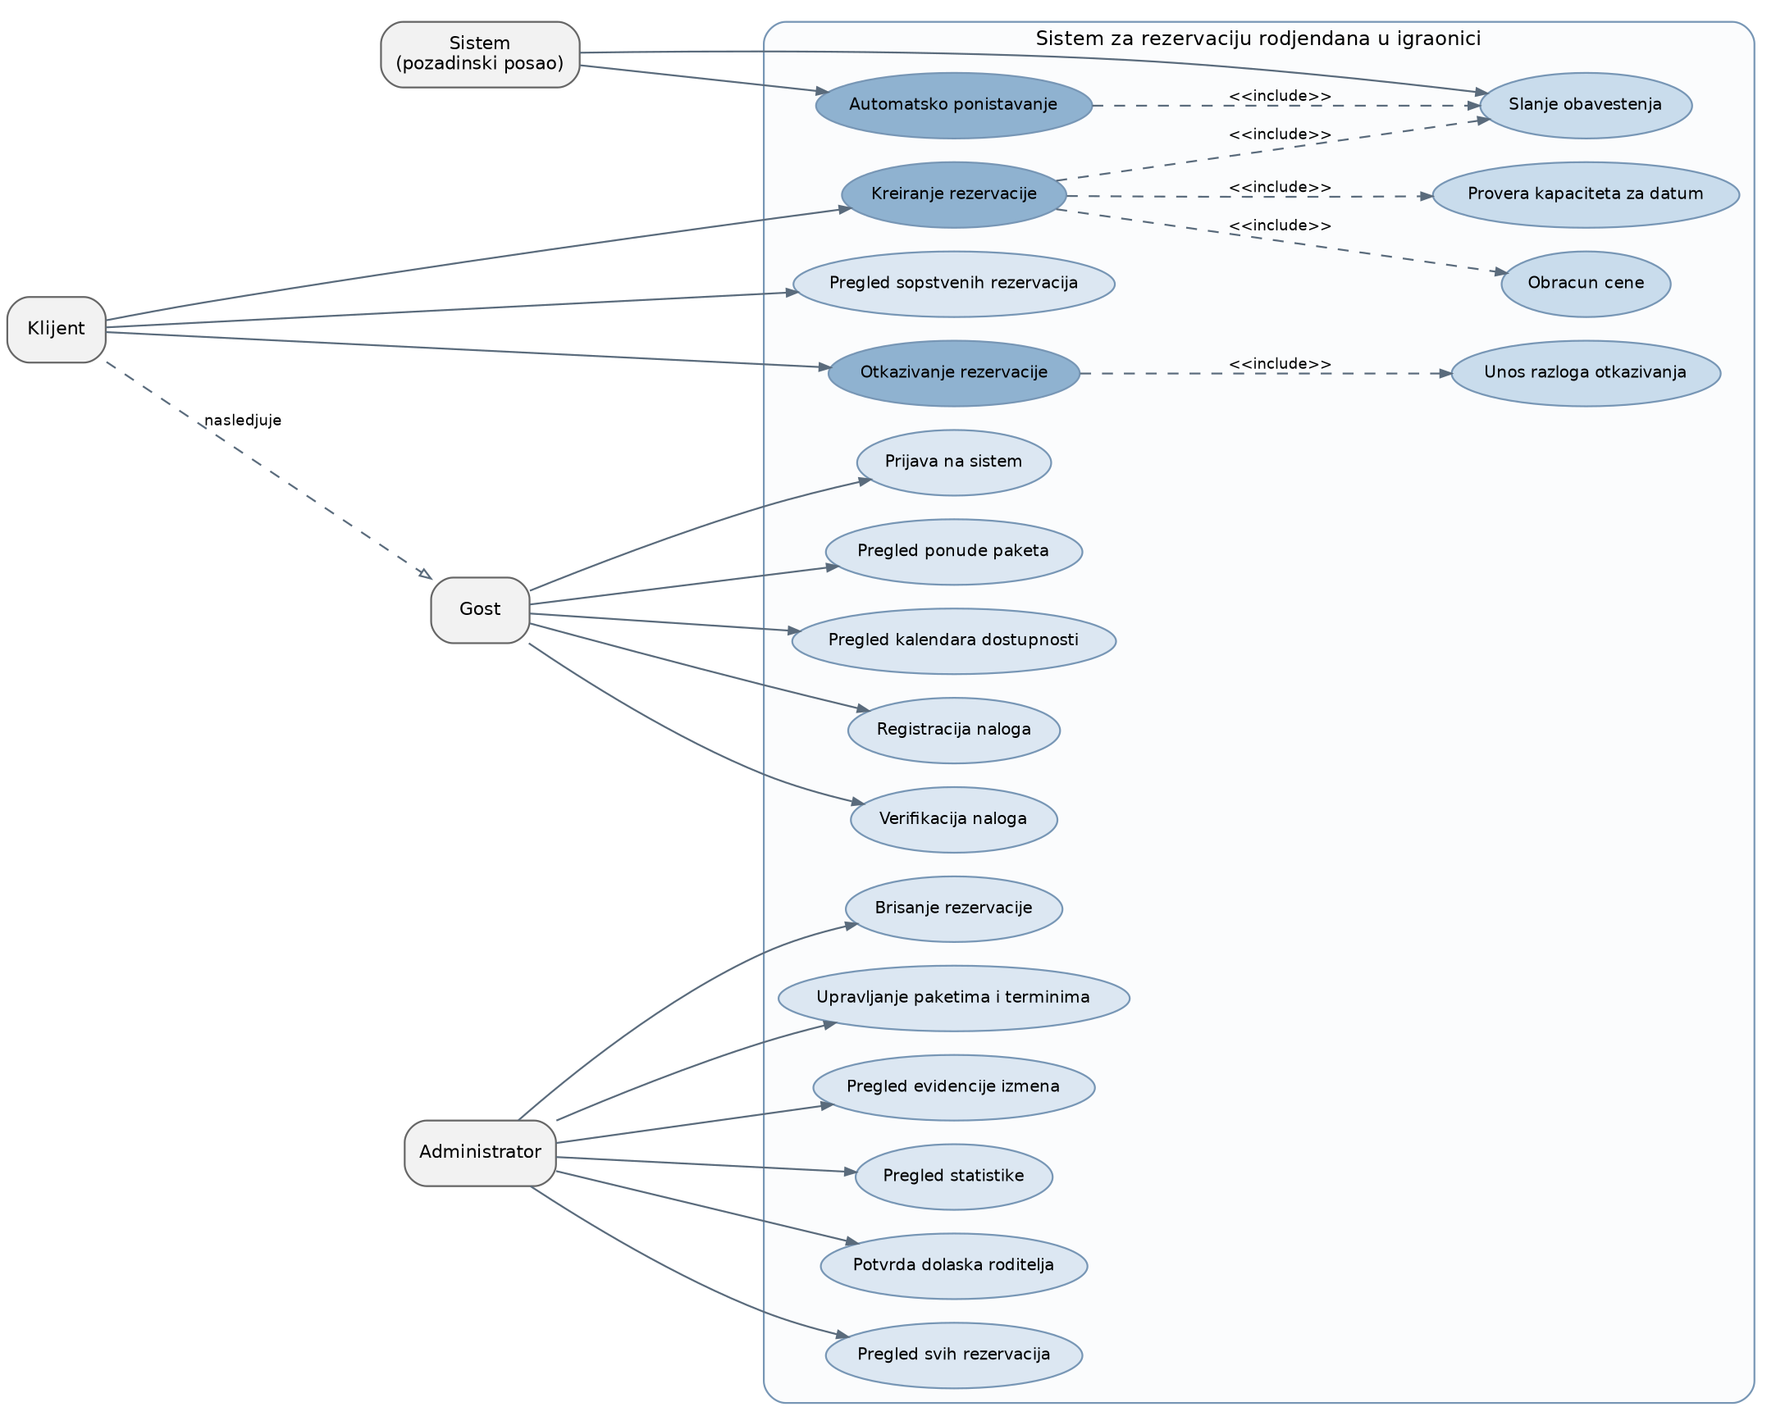
Slika 1. Dijagram slučajeva upotrebe sistema

Poslovna pravila domena
Poslovna pravila predstavljaju suštinu ovog domena i razlog zbog koga postojeća gotova rešenja za zakazivanje termina nisu bila primenjiva. U tabeli 1. data su sva pravila koja sistem mora da sprovede.
Tabela 1. Poslovna pravila domena
Oznaka | Pravilo | Obrazloženje
PP-01 | Radnim danima najviše jedna proslava dnevno. | Igraonica radnim danima održava i redovni program sa decom, pa ne postoji kapacitet za više od jedne proslave.
PP-02 | Vikendom najviše tri proslave dnevno. | Vikendom se redovni program ne održava, te je moguće organizovati tri proslave u različitim terminima.
PP-03 | Rezervacija se mora fizički potvrditi u roku od pet dana. | Sprečava blokiranje termina rezervacijama iza kojih ne stoji ozbiljna namera.
PP-04 | Nepotvrđena rezervacija se po isteku roka automatski poništava. | Termin se oslobađa bez potrebe za intervencijom zaposlenog.
PP-05 | Otkazivanje je moguće najkasnije petnaest dana pre proslave. | U tom periodu igraonica naručuje namirnice i angažuje dodatno osoblje.
PP-06 | Pri otkazivanju je razlog obavezan, najmanje deset znakova. | Podaci o razlozima služe za unapređenje ponude.
PP-07 | Rezervaciju može kreirati samo verifikovan korisnik. | Obezbeđuje da je adresa elektronske pošte ispravna, jer se preko nje šalju sva obaveštenja.
PP-08 | Cena se obračunava kao osnovna cena uvećana za cenu po detetu. | Iznos se beleži na rezervaciji u trenutku kreiranja, pa naknadna izmena cenovnika ne menja već ugovorenu cenu.

Funkcionalni zahtevi
Funkcionalni zahtevi opisuju šta sistem mora da omogući svojim korisnicima. Razvrstani su po celinama i označeni jedinstvenim oznakama radi kasnijeg povezivanja sa testovima, što je prikazano u tabeli 2.
Tabela 2. Funkcionalni zahtevi sistema
Oznaka | Naziv zahteva | Akter | Prioritet
FZ-01 | Registracija korisnika unosom ličnih podataka i lozinke | Gost | Visok
FZ-02 | Potvrda adrese elektronske pošte jednokratnim tokenom | Gost | Visok
FZ-03 | Prijava na sistem i izdavanje para tokena | Klijent, Administrator | Visok
FZ-04 | Ponovno slanje poruke za potvrdu naloga | Gost | Srednji
FZ-05 | Obnavljanje pristupnog tokena | Klijent, Administrator | Visok
FZ-06 | Promena zaboravljene lozinke | Klijent | Srednji
FZ-07 | Pregled ponude paketa sa cenama | Gost | Visok
FZ-08 | Pregled kalendara dostupnosti za zadati raspon datuma | Gost | Visok
FZ-09 | Kreiranje rezervacije | Klijent | Visok
FZ-10 | Sprovođenje ograničenja kapaciteta po danu | Sistem | Visok
FZ-11 | Sprečavanje dvostrukog upisa pri istovremenom pristupu | Sistem | Visok
FZ-12 | Obračun i beleženje cene rezervacije | Sistem | Visok
FZ-13 | Pregled sopstvenih rezervacija sa statusom i rokom | Klijent | Visok
FZ-14 | Otkazivanje rezervacije uz obavezan razlog | Klijent | Visok
FZ-15 | Automatsko poništavanje nepotvrđenih rezervacija | Sistem | Visok
FZ-16 | Potvrda fizičkog dolaska roditelja | Administrator | Visok
FZ-17 | Pregled svih rezervacija uz filtriranje i sortiranje | Administrator | Visok
FZ-18 | Otkazivanje ili brisanje bilo koje rezervacije | Administrator | Srednji
FZ-19 | Upravljanje paketima i cenovnikom | Administrator | Srednji
FZ-20 | Upravljanje terminima | Administrator | Srednji
FZ-21 | Slanje obaveštenja elektronskom poštom | Sistem | Visok
FZ-22 | Evidencija svih značajnih izmena | Sistem | Srednji
FZ-23 | Pregled statistike poslovanja | Administrator | Nizak

Nefunkcionalni zahtevi
Nefunkcionalni zahtevi opisuju svojstva koja sistem mora da poseduje, nezavisno od pojedinačnih funkcionalnosti. Dati su u tabeli 3.
Tabela 3. Nefunkcionalni zahtevi sistema
Oznaka | Kategorija | Zahtev
NFZ-01 | Performanse | Vreme odziva za operacije čitanja ne sme preći 500 milisekundi za 95 odsto zahteva, pri opterećenju od 50 istovremenih korisnika.
NFZ-02 | Performanse | Kreiranje rezervacije, uključujući proveru kapaciteta u transakciji, ne sme preći jednu sekundu.
NFZ-03 | Bezbednost | Lozinke se čuvaju isključivo u obliku heša dobijenog algoritmom sa namernim usporavanjem i nasumičnom solju.
NFZ-04 | Bezbednost | Nijedan tajni podatak ne sme se nalaziti u izvornom kodu.
NFZ-05 | Bezbednost | Sva komunikacija u produkciji odvija se preko zaštićenog protokola.
NFZ-06 | Bezbednost | Broj pokušaja prijave sa iste adrese ograničen je radi otežavanja napada grubom silom.
NFZ-07 | Pouzdanost | Neuspeh slanja poruke elektronskom poštom ne sme poništiti već sačuvanu rezervaciju.
NFZ-08 | Pouzdanost | Pozadinski posao za poništavanje isteklih rezervacija mora biti idempotentan.
NFZ-09 | Upotrebljivost | Klijentski deo mora biti upotrebljiv na uređajima sa širinom ekrana od 360 piksela naviše.
NFZ-10 | Upotrebljivost | Sve poruke o greškama namenjene korisniku pišu se na srpskom jeziku, jasno i bez tehničkih pojmova.
NFZ-11 | Održivost | Poslovna pravila moraju biti smeštena u domenskom sloju i proverljiva bez pokretanja baze podataka.
NFZ-12 | Održivost | Pokrivenost koda testovima u domenskom i aplikativnom sloju ne sme biti manja od 70 odsto.
NFZ-13 | Prenosivost | Sistem se mora pokretati na operativnim sistemima Windows i Linux, u kontejnerizovanom okruženju.
NFZ-14 | Dokumentovanost | Programski interfejs mora biti opisan dokumentom po specifikaciji OpenAPI, koji se generiše automatski.

Korišćene tehnologije i tehnike
U ovom poglavlju dat je pregled svih tehnologija, jezika i radnih okvira primenjenih pri izradi sistema. Za svaku od njih navedeno je čemu služi i iz kog razloga je izabrana upravo ona.

C# programski jezik
C# je više-platformski objektno orijentisan programski jezik opšte namene, razvijen u okviru platforme .NET. Zasnovan je na objektno orijentisanim principima, ali objedinjuje i osobine drugih paradigmi, pre svega funkcionalnog programiranja. Statička tipizacija obezbeđuje da se veliki broj grešaka otkrije u vreme prevođenja, dakle pre nego što program uopšte bude pokrenut. [1]
Za ovaj rad naročito su bile značajne osobine jezika koje doprinose sigurnosti koda: referentni tipovi koji ne dopuštaju nedostajuću vrednost, podudaranje po obrascu i zapisi. Primenom tipova koji ne dopuštaju nedostajuću vrednost prevodilac upozorava na svaki pokušaj pristupa vrednosti koja može biti neinicijalizovana, čime se otklanja jedna od najčešćih grešaka u radu sa objektima.

Platforma .NET 10
Platforma .NET predstavlja objedinjenu, više-platformsku razvojnu platformu koja obuhvata izvršno okruženje, standardnu biblioteku klasa, prevodilac i skup alata komandne linije. Verzija 10 je izabrana kao najnovija dostupna verzija u trenutku izrade rada. [2]
Presudan razlog za izbor ove platforme bio je ugrađen mehanizam umetanja zavisnosti, koji se nalazi u samom jezgru platforme. Ta mogućnost je bila od suštinskog značaja za primenu Onion arhitekture, jer omogućava da se zavisnost od konkretne implementacije obrne: sloj koji sadrži poslovnu logiku deklariše interfejs, a konkretnu implementaciju dobija spolja, u trenutku pokretanja programa.
Drugi razlog jeste ugrađena podrška za generisanje dokumenta po specifikaciji OpenAPI. Za razliku od ranijih verzija, gde se za tu svrhu koristila biblioteka nezavisnog proizvođača, verzija 10 sadrži sopstvenu podršku u okviru paketa Microsoft.AspNetCore.OpenApi.
Treći razlog jeste apstrakcija za poslove koji se izvršavaju nezavisno od dolaznih zahteva, poznata pod nazivom pozadinski servis. Ta mogućnost je iskorišćena za realizaciju automatskog oslobađanja isteklih termina, što predstavlja jedno od centralnih poslovnih pravila sistema.

ASP.NET Core
ASP.NET Core je radni okvir za razvoj veb aplikacija i servisa u okviru platforme .NET. Otvorenog je koda i izvršava se na operativnim sistemima Windows, Linux i macOS. [3] U ovom radu korišćen je za izgradnju serverskog dela sistema, odnosno za prijem i obradu dolaznih zahteva, usmeravanje ka odgovarajućim kontrolerima, autentikaciju, autorizaciju i obradu grešaka.
Radni okvir je zasnovan na lancu međuslojeva kroz koji svaki dolazni zahtev prolazi pre nego što stigne do kontrolera. Ta osobina je iskorišćena za jedinstvenu obradu izuzetaka: umesto da se u svakoj metodi kontrolera hvataju greške, sve se obrađuju na jednom mestu, u zasebnom međusloju.

Arhitektonski stil REST
REST predstavlja arhitektonski stil za projektovanje mrežnih sistema, prvi put opisan u doktorskoj disertaciji Roja Fildinga. [4] Osnovna ideja tog stila jeste da se poslovni pojmovi predstave kao resursi kojima se pristupa preko jedinstvenih adresa, a da se nad njima izvršavaju operacije definisane standardnim metodama protokola HTTP.
Ključno svojstvo primenjeno u ovom radu jeste bezstatnost. Server ne čuva stanje razgovora sa klijentom, već svaki zahtev nosi sve podatke potrebne za obradu, uključujući i podatak o identitetu korisnika. To svojstvo je preduslov za horizontalno skaliranje, jer bilo koja instanca servera može obraditi bilo koji zahtev.
Za prijavu grešaka primenjen je standard opisan u dokumentu RFC 7807, koji definiše jedinstven format odgovora u slučaju greške. [5] Umesto da svaka krajnja tačka vraća poruku u sopstvenom obliku, sve greške vraćaju objekat sa poljima koja opisuju tip greške, naslov, statusni kod i detaljno objašnjenje, čime klijentska aplikacija dobija jedno mesto na kome obrađuje sve neuspešne odgovore.

Onion arhitektura
Onion arhitektura, odnosno slojevita arhitektura u obliku luka, predstavlja način organizovanja koda u kome se sistem deli na koncentrične slojeve, a zavisnosti su usmerene isključivo ka unutra. Najdublji sloj ne poznaje nijedan spoljni sloj. [6]
Osnovni problem koji ova arhitektura rešava jeste zavisnost poslovne logike od tehničkih detalja. U klasičnoj troslojnoj podeli, sloj poslovne logike smešten je između korisničkog interfejsa i sloja pristupa podacima i zavisi od oba. Posledica je da se poslovna pravila ne mogu testirati bez baze podataka, a promena baze zahteva izmene u poslovnoj logici.
Onion arhitektura obrće ovu zavisnost primenom principa inverzije zavisnosti. [7] Sloj sa poslovnom logikom definiše interfejs koji opisuje šta mu je potrebno, na primer mogućnost da pronađe rezervaciju po identifikatoru. Sloj koji radi sa bazom podataka implementira taj interfejs. Zavisnost sada ide od spoljnog ka unutrašnjem sloju, a poslovna logika ne zna ništa o tome kako se podaci zapravo čuvaju.
Na slici 2. prikazani su slojevi primenjeni u ovom radu i smer zavisnosti među njima.
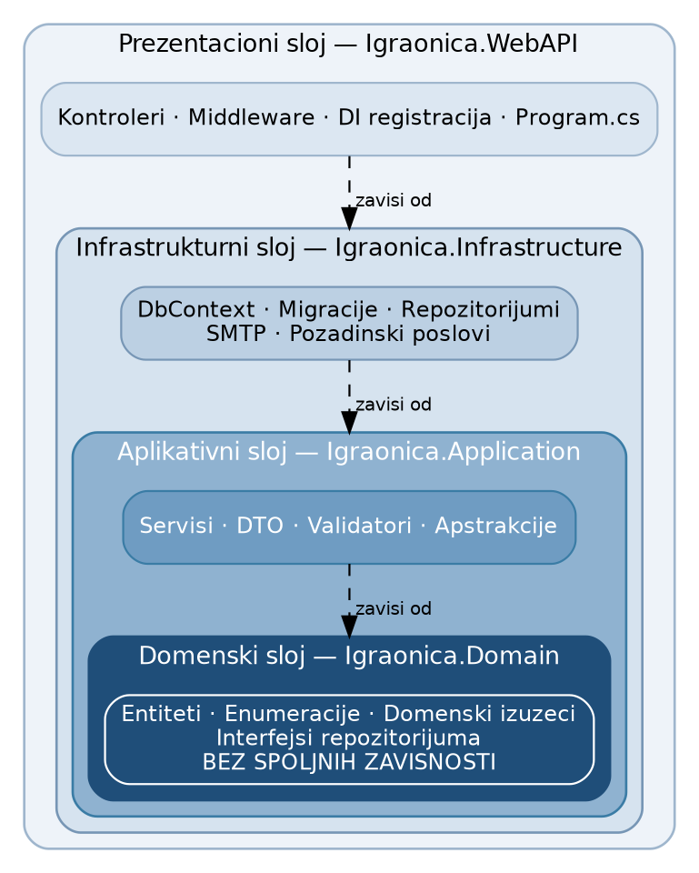
Slika 2. Slojevi Onion arhitekture i smer zavisnosti
Osnovna praktična korist ovakve podele u ovom radu ogleda se u testiranju. Poslovna pravila, kao što je ograničenje broja proslava po danu, mogu se u potpunosti proveriti bez pokretanja baze podataka, jer se repozitorijum u testu zamenjuje lažnom implementacijom.

Entity Framework Core
Entity Framework Core je alat za objektno-relaciono preslikavanje, otvorenog koda i namenjen radu na više platformi. Njegov zadatak je da premosti razliku između objektnog modela u programskom jeziku i relacionog modela u bazi podataka, čime se znatno smanjuje količina koda koji je potrebno napisati za pristup podacima. [8]
Postoje dva osnovna pristupa u radu sa ovom bibliotekom. Kod pristupa Database First, baza podataka se kreira prva, a klase se generišu na osnovu njene šeme. Kod pristupa Code First, koji je primenjen u ovom radu, klase se pišu prve, a šema baze podataka izvodi se iz njih.
Razlozi za izbor pristupa Code First su sledeći:
- Model podataka je deo izvornog koda i njime se upravlja istim alatom za kontrolu verzija kao i ostatkom projekta, pa je svaka izmena modela vidljiva u istoriji promena.
- Migracije predstavljaju zapis evolucije šeme. Svaka izmena modela pretvara se u migraciju, koja je zapravo par skripti — jedna za primenu izmene, druga za njeno poništavanje. Time je moguće rekonstruisati bilo koje ranije stanje baze podataka.
- Model ostaje čist. Primenom zasebnih konfiguracionih klasa koje implementiraju interfejs IEntityTypeConfiguration, sva podešavanja preslikavanja izdvojena su iz entiteta. Entiteti tako ostaju obične klase bez ijedne oznake specifične za biblioteku, što je preduslov za poštovanje pravila Onion arhitekture.

PostgreSQL
PostgreSQL je objektno-relacioni sistem za upravljanje bazom podataka, otvorenog koda, koji se razvija više od tri decenije. [9] Izabran je umesto drugih rešenja iz nekoliko razloga koji su za ovaj domen bili presudni.
Tip podataka jsonb omogućava čuvanje polustrukturiranih podataka uz mogućnost indeksiranja i pretraživanja. Iskorišćen je za polje sa detaljima u tabeli evidencije izmena, gde struktura podataka nije unapred poznata jer zavisi od vrste izmene.
Tip timestamptz čuva vremenski podatak zajedno sa podatkom o vremenskoj zoni. To je za rezervacioni sistem od suštinskog značaja, jer se rokovi u sistemu računaju u odnosu na apsolutne trenutke, a ne u odnosu na lokalno vreme servera.
Podrška za delimične indekse, odnosno indekse koji se primenjuju samo na podskup redova, iskorišćena je za jedinstveni indeks koji sprečava dvostruko zauzimanje termina, ali se odnosi isključivo na aktivne rezervacije. Konačno, podrška za strog nivo izolacije transakcija bila je neophodna za ispravno rešavanje problema istovremenog pristupa, o čemu je detaljnije reči u narednom poglavlju.

Specifikacija OpenAPI
OpenAPI predstavlja standard za mašinski čitljiv opis programskog interfejsa. [10] Dokument izrađen po ovoj specifikaciji opisuje sve krajnje tačke sistema, njihove ulazne parametre, oblik odgovora, moguće statusne kodove i način autorizacije.
U ovom radu dokument se generiše automatski, iz potpisa metoda kontrolera i njihovih atributa, čime je otklonjena mogućnost da dokumentacija zaostane za stvarnim stanjem koda. Na osnovu tog dokumenta ostvarene su dve praktične koristi: interaktivni korisnički interfejs koji omogućava isprobavanje svake krajnje tačke direktno iz pregledača i automatsko generisanje tipova podataka za klijentsku aplikaciju.

JSON Web Token
Za autentikaciju korisnika primenjen je mehanizam zasnovan na tokenima tipa JSON Web Token. Token predstavlja digitalno potpisanu tvrdnju o identitetu korisnika, koja se sastoji od tri dela: zaglavlja sa podacima o algoritmu, korisnog tereta sa tvrdnjama o korisniku i potpisa. [11]
Ključna prednost ovog pristupa u odnosu na klasičan mehanizam sa sesijama jeste to što server ne mora da čuva podatke o prijavljenim korisnicima. Svaki zahtev nosi token, server proverava potpis pomoću tajnog ključa i iz sadržaja tokena saznaje ko je korisnik i koju ulogu ima. Time je ispoštovano svojstvo bezstatnosti opisano ranije u ovom poglavlju.
U sistemu su primenjena dva tipa tokena. Pristupni token ima kratak rok trajanja, u ovom slučaju petnaest minuta, i šalje se uz svaki zahtev. Token za osvežavanje ima dug rok trajanja, u ovom slučaju sedam dana, čuva se u bazi podataka i služi isključivo za dobijanje novog pristupnog tokena. Ovakva podela je uobičajena bezbednosna praksa: ako pristupni token bude kompromitovan, prozor u kome se može zloupotrebiti je kratak, dok se token za osvežavanje može opozvati na strani servera.

BCrypt
BCrypt je kriptografska heš funkcija namenjena bezbednom čuvanju lozinki. [12] Za razliku od običnih heš funkcija, koje su projektovane da budu što brže, BCrypt je namerno spor, pri čemu se broj iteracija može podesiti. Time se napad grubom silom čini nepraktičnim.
Pored namernog usporavanja, BCrypt svakoj lozinki dodaje nasumičan niz podataka koji se naziva so. So se čuva zajedno sa hešom i sprečava upotrebu unapred izračunatih tabela, kao i to da dva korisnika sa istom lozinkom imaju isti heš.

React
React je besplatna biblioteka otvorenog koda namenjena izradi korisničkog interfejsa. [13] Zasniva se na ideji da se korisnički interfejs opiše kao funkcija stanja aplikacije: umesto da se ručno menjaju pojedini elementi stranice, opisuje se kako interfejs treba da izgleda za dato stanje, a biblioteka sama utvrđuje koje izmene treba primeniti.
Osnovna gradivna jedinica je komponenta, odnosno samostalna i ponovo upotrebljiva celina koja obuhvata sopstveni izgled i ponašanje. Sistem je razložen na komponente koje odgovaraju pojmovima domena: kalendar dostupnosti, obrazac za rezervaciju, kartica paketa i tabela rezervacija.

TypeScript
TypeScript je programski jezik koji predstavlja proširenje jezika JavaScript statičkom tipizacijom. [14] Kod napisan u ovom jeziku prevodi se u običan JavaScript, koji se zatim izvršava u pregledaču.
Razlog za izbor ovog jezika u kontekstu ovog rada je naročito značajan. Podaci koje serverski deo vraća imaju precizno određenu strukturu, koja je već opisana dokumentom OpenAPI. Generisanjem tipova iz tog dokumenta postignuto je da prevodilac klijentske aplikacije prijavi grešku ukoliko se na serveru neko polje preimenuje, a klijent i dalje pokušava da ga pročita. Time je čitava klasa grešaka, koja bi se u suprotnom otkrila tek u toku rada aplikacije i to najverovatnije kod korisnika, prebačena u fazu prevođenja.

TanStack Query
TanStack Query je biblioteka namenjena rukovanju podacima koji potiču sa servera. [15] U aplikaciji su prepoznate dve vrste stanja, koje se bitno razlikuju i zahtevaju različit pristup.
Stanje koje potiče sa servera obuhvata liste rezervacija, pakete, termine i kalendar dostupnosti. Za tu vrstu stanja upotrebljena je navedena biblioteka, koja rešava probleme koji se inače moraju rešavati ručno: pamćenje već preuzetih podataka, prikaz stanja učitavanja, obradu grešaka, ponovno preuzimanje nakon izmene i sprečavanje istovremenih istovetnih zahteva.
Lokalno stanje interfejsa obuhvata sadržaj obrazaca, otvorenost prozora i izabrane vrednosti. Za tu vrstu stanja dovoljni su ugrađeni mehanizmi biblioteke React.

Vite
Vite je alat za pripremu i pakovanje klijentskih aplikacija. [16] Koristi ugrađenu podršku pregledača za module jezika JavaScript, zahvaljujući čemu se izmene u izvornom kodu odražavaju u pregledaču gotovo trenutno, bez ponovnog učitavanja cele stranice. Pri pripremi verzije za produkciju kod se optimizuje i deli na manje celine koje se učitavaju po potrebi.

Tailwind CSS
Tailwind CSS je radni okvir za stilizovanje koji se sastoji od skupa unapred definisanih uslužnih klasa. [17] Umesto pisanja zasebnih pravila za svaki element, stil se opisuje kombinovanjem klasa neposredno u opisu elementa. Takav pristup olakšava održavanje doslednog izgleda i izradu interfejsa prilagodljivog različitim veličinama ekrana.

Docker
Docker je tehnologija za kontejnerizaciju, odnosno za pakovanje aplikacije zajedno sa svim njenim zavisnostima u samostalnu, izolovanu celinu koja se naziva kontejner. [18] Primenom kontejnera postiže se da okruženje u kome se aplikacija izvršava bude istovetno na svim mašinama, čime se otklanja čest problem različitog ponašanja aplikacije na razvojnoj i produkcijskoj mašini.

xUnit i pomoćne biblioteke za testiranje
xUnit je radni okvir za pisanje i izvršavanje testova na platformi .NET. [19] Uz njega su korišćene i dve pomoćne biblioteke. Biblioteka FluentAssertions omogućava pisanje tvrdnji u obliku bliskom prirodnom jeziku, čime testovi postaju znatno čitljiviji i, u slučaju neuspeha, daju jasniju poruku o tome šta je očekivano a šta dobijeno.
Biblioteka Testcontainers omogućava pokretanje stvarne instance baze podataka u kontejneru, isključivo za potrebe izvršavanja testova, nakon čega se instanca uklanja. [20] Time je postignuto da integracioni testovi rade nad istim sistemom za upravljanje bazom kao i produkcija, čime se izbegavaju razlike u ponašanju koje bi se pojavile pri korišćenju baze u memoriji.

Rešenje problema
U ovom poglavlju opisano je rešenje izrađeno u okviru rada. Najpre je prikazana opšta arhitektura sistema i model podataka, zatim implementacija serverskog dela po slojevima, potom implementacija klijentskog dela, a na kraju bezbednosni mehanizmi, strategija testiranja i priprema sistema za rad u produkciji.

Arhitektura sistema
Sistem je projektovan kao dvodelna celina. Serverski deo je aplikacija izrađena na platformi .NET 10 koja izlaže programski interfejs po arhitektonskom stilu REST i komunicira sa bazom podataka PostgreSQL. Klijentski deo je jednostranična aplikacija izrađena pomoću biblioteke React i jezika TypeScript, koja se u produkciji isporučuje kao skup statičkih datoteka.
Pored dve glavne celine, sistem sadrži i servis za slanje elektronske pošte, kome se pristupa preko protokola SMTP. U razvojnom okruženju taj servis zamenjen je alatom Mailpit, koji presreće sve poslate poruke i prikazuje ih u pregledaču, čime je omogućena provera sadržaja poruka bez slanja na stvarne adrese. Na slici 3. prikazane su sve komponente sistema i veze među njima.
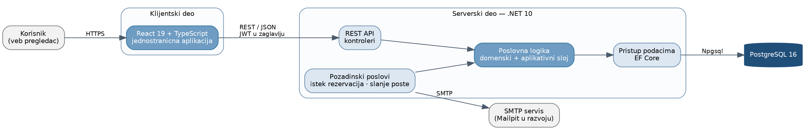
Slika 3. Dijagram komponenti sistema
Serverski deo organizovan je u četiri projekta, saglasno slojevima Onion arhitekture opisanim u prethodnom poglavlju. Podela projekata i njihove međusobne zavisnosti date su u tabeli 4.
Tabela 4. Projekti serverskog dela i njihove zavisnosti
Projekat | Sadržaj | Zavisi od
Igraonica.Domain | Entiteti, enumeracije, domenski izuzeci, poslovna pravila, interfejsi repozitorijuma | Ničega
Igraonica.Application | Servisi, objekti za prenos podataka, validatori, apstrakcije tehničkih servisa | Igraonica.Domain
Igraonica.Infrastructure | Kontekst baze, konfiguracije preslikavanja, migracije, repozitorijumi, slanje pošte, pozadinski poslovi | Igraonica.Application, Igraonica.Domain
Igraonica.WebAPI | Kontroleri, međuslojevi, registracija zavisnosti, ulazna tačka programa | Sva tri prethodna projekta

Poštovanje smera zavisnosti nije prepušteno disciplini programera, već je obezbeđeno i tehnički. U datoteci projekta domenskog sloja nije navedena nijedna referenca ka spoljnoj biblioteci, pa svaki pokušaj da se u tom sloju upotrebi tip iz biblioteke za pristup podacima dovodi do greške pri prevođenju. Na slici 4. prikazani su projekti solucije i smer zavisnosti među njima.
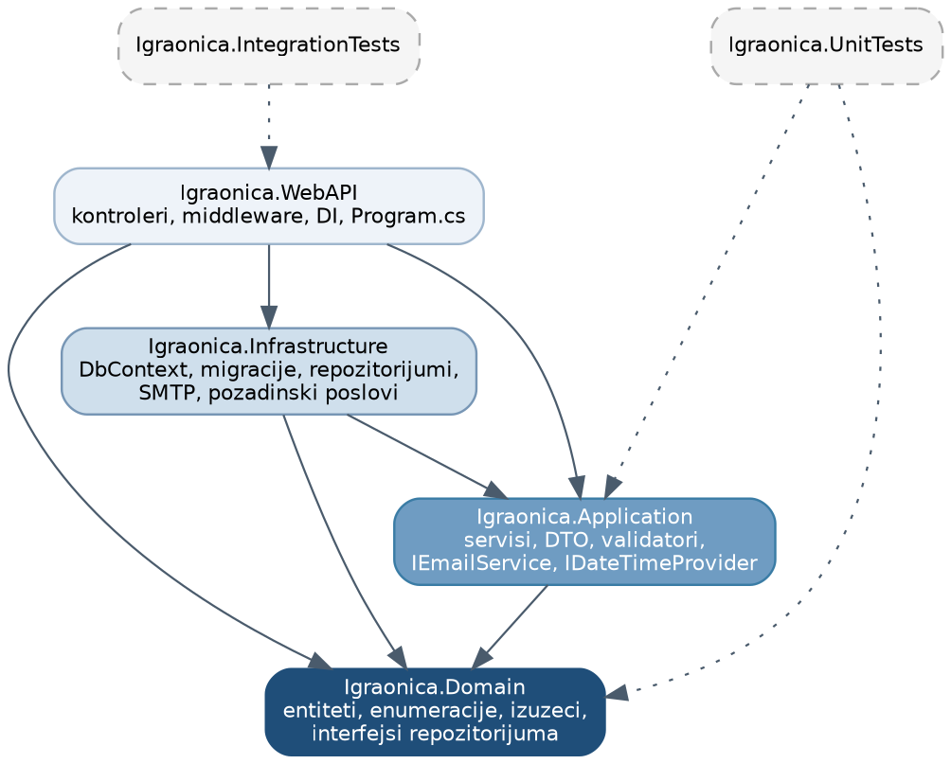
Slika 4. Projekti solucije i smer zavisnosti

Baza podataka
Model podataka obuhvata osam tabela. Šema je izvedena iz klasa napisanih u jeziku C#, primenom pristupa Code First, a njena evolucija prati se kroz migracije. Na slici 5. prikazan je dijagram entiteta i veza.
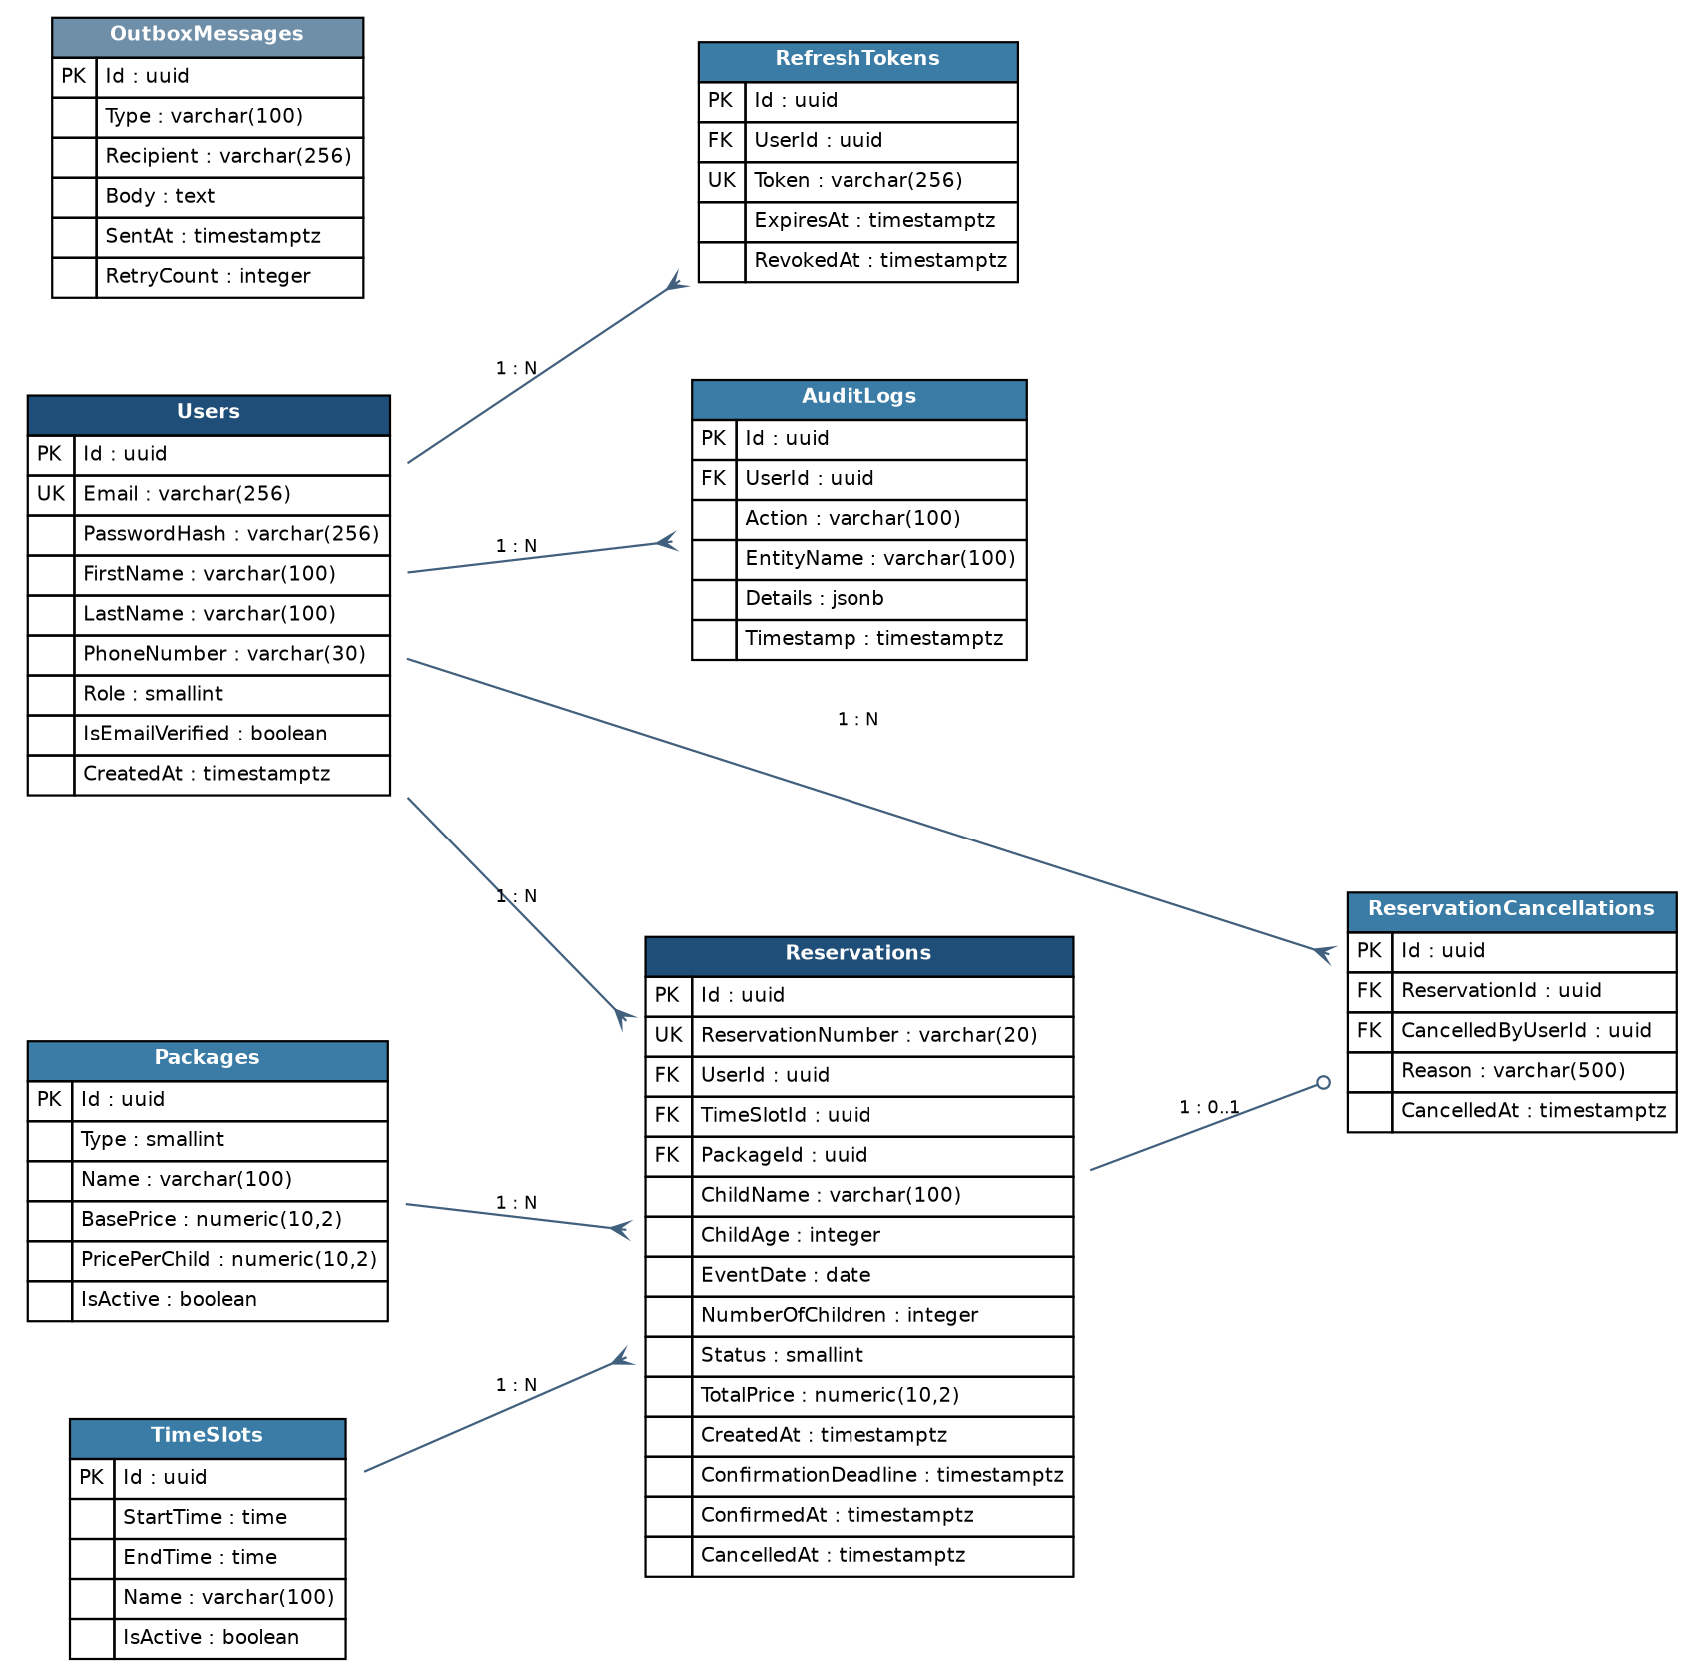
Slika 5. Dijagram entiteta i veza baze podataka

Tabela korisnika
Tabela Users sadrži podatke o svim registrovanim korisnicima, nezavisno od uloge. Uloga se čuva kao celobrojna vrednost koja odgovara enumeraciji u domenskom sloju. Struktura tabele data je u tabeli 5.
Tabela 5. Struktura tabele Users
Kolona | Tip | Ograničenja | Opis
Id | uuid | Primarni ključ | Jedinstveni identifikator korisnika
Email | varchar(256) | Jedinstven, obavezan | Adresa elektronske pošte, ujedno i korisničko ime
PasswordHash | varchar(256) | Obavezan | Heš lozinke dobijen algoritmom BCrypt
FirstName | varchar(100) | Obavezan | Ime korisnika
LastName | varchar(100) | Obavezan | Prezime korisnika
PhoneNumber | varchar(30) | Obavezan | Broj telefona za kontakt
Role | smallint | Obavezan | Uloga: gost, klijent ili administrator
IsEmailVerified | boolean | Obavezan, podrazumevano netačno | Da li je adresa potvrđena
EmailVerificationToken | varchar(128) | Opciono | Jednokratni token za potvrdu naloga
CreatedAt | timestamptz | Obavezan | Trenutak kreiranja naloga

Tabela rezervacija
Tabela Reservations predstavlja centralnu tabelu sistema. Pored podataka o samoj proslavi, ona sadrži i podatke koji su nosioci poslovnih pravila: rok za potvrdu, trenutak potvrde i trenutak otkazivanja. Struktura je data u tabeli 6.
Tabela 6. Struktura tabele Reservations
Kolona | Tip | Ograničenja | Opis
Id | uuid | Primarni ključ | Jedinstveni identifikator
ReservationNumber | varchar(20) | Jedinstven, obavezan | Čitljiva oznaka oblika REZ-2026-00042
UserId | uuid | Strani ključ ka Users | Vlasnik rezervacije
ChildName | varchar(100) | Obavezan | Ime deteta
ChildAge | integer | Od 1 do 14 | Uzrast deteta
EventDate | date | Obavezan | Datum proslave
TimeSlotId | uuid | Strani ključ ka TimeSlots | Izabrani termin
NumberOfChildren | integer | Od 1 do 40 | Očekivani broj dece
PackageId | uuid | Strani ključ ka Packages | Izabrani paket
Status | smallint | Obavezan | Tekuće stanje rezervacije
TotalPrice | numeric(10,2) | Nije negativna | Cena obračunata u trenutku kreiranja
CreatedAt | timestamptz | Obavezan | Trenutak kreiranja
ConfirmationDeadline | timestamptz | Obavezan | Rok za fizičku potvrdu, pet dana od kreiranja
ConfirmedAt | timestamptz | Opciono | Trenutak potvrde dolaska
CancelledAt | timestamptz | Opciono | Trenutak otkazivanja

Ostale tabele
Tabela Packages sadrži ponudu paketa: tip paketa, naziv, opis, osnovnu cenu, cenu po detetu i oznaku da li je paket aktivan. Cenovnik se čuva u bazi kako bi administrator mogao da ga menja bez izmene izvornog koda.
Tabela TimeSlots sadrži raspoložive termine u toku dana, sa vremenom početka, vremenom završetka, nazivom i oznakom aktivnosti.
Tabela ReservationCancellations sadrži podatke o otkazivanjima: referencu na rezervaciju, obavezan razlog dužine najmanje deset znakova, trenutak otkazivanja i referencu na korisnika koji je otkazao. Razlog je izdvojen u zasebnu tabelu, a ne smešten kao kolona u tabeli rezervacija, jer predstavlja poseban poslovni događaj sa sopstvenim vremenom nastanka i sopstvenim izvršiocem.
Tabela RefreshTokens sadrži tokene za osvežavanje, sa trenutkom isteka i trenutkom opoziva, čime je omogućeno da se pojedinačan token poništi na strani servera.
Tabela AuditLogs sadrži evidenciju izmena, pri čemu se detalji izmene čuvaju u koloni tipa jsonb. Taj tip je izabran jer struktura detalja nije unapred poznata, već zavisi od vrste izmene koja se beleži.
Tabela OutboxMessages sadrži poruke elektronske pošte koje čekaju slanje. Uvedena je zbog nefunkcionalnog zahteva NFZ-07: poruka se upisuje u istoj transakciji u kojoj se snima rezervacija, a stvarno slanje obavlja zaseban pozadinski posao. Time je postignuto da neuspeh servisa za slanje pošte ne može poništiti već sačuvanu rezervaciju.

Ograničenja na nivou baze podataka
Poslovno pravilo o kapacitetu proverava se u domenskom sloju, ali se dodatno osigurava i na nivou baze podataka. Razlog je problem istovremenog pristupa: ukoliko dva korisnika u razmaku od nekoliko milisekundi pošalju zahtev za isti datum, obe provere mogu proći pre nego što bilo koja od njih upiše podatak.
Primenjena su dva mehanizma. Prvi je izvršavanje provere i upisa u okviru jedne transakcije sa strogim nivoom izolacije, čime baza sprečava da se rezultat provere promeni pre okončanja transakcije. Drugi je delimični jedinstveni indeks nad kombinacijom datuma i termina, koji se primenjuje isključivo na rezervacije u aktivnim stanjima. Otkazane i istekle rezervacije ostaju u tabeli radi istorije, ali ne blokiraju termin.
Pored toga, uvedena su i ograničenja provere vrednosti: uzrast deteta mora biti između jedne i četrnaest godina, broj dece između jedan i četrdeset, a ukupna cena ne sme biti negativna. Ta ograničenja se ponavljaju i u domenskom sloju, ali njihovo postojanje u bazi obezbeđuje da neispravan podatak ne može dospeti u tabelu ni u slučaju da neko pristupi bazi mimo aplikacije.

Serverski deo sistema

Organizacija projekta
Na slici 6. prikazana je struktura direktorijuma serverskog dela. Podela prati slojeve arhitekture, pri čemu je svaki sloj zaseban projekat u okviru iste solucije.
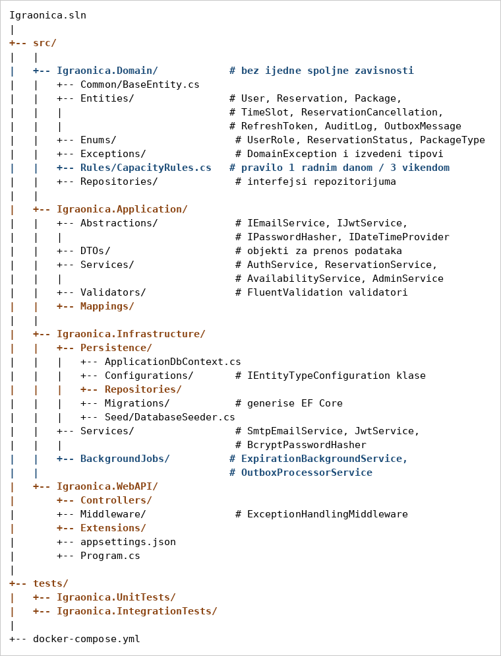
Slika 6. Organizacija serverskog dela projekta

Domenski sloj
Domenski sloj sadrži srž sistema. U njemu se nalaze entiteti, enumeracije, domenska pravila i domenski izuzeci. Osnovna odlika entiteta u ovom sloju jeste zaštićeno stanje: sva svojstva imaju javni pristup za čitanje, ali privatan za upis. Time je onemogućeno da bilo koji spoljni deo aplikacije neposredno izmeni stanje objekta.
Izmene su moguće isključivo pozivom metoda koje prethodno proveravaju da li je izmena dozvoljena. Takav pristup naziva se bogat domenski model i predstavlja jednu od centralnih ideja ovog rada. [21] Njegova prednost jeste u tome što je nemoguće dovesti objekat u nedozvoljeno stanje, bez obzira na to koji ga deo aplikacije koristi.
Na slici 7. prikazan je entitet rezervacije. Konstruktor bez parametara je privatan i postoji isključivo zbog potreba biblioteke za pristup podacima, dok se objekat u kodu može kreirati jedino pozivom fabričke metode, koja prethodno proverava ispravnost ulaznih podataka i sama postavlja početno stanje i rok za potvrdu.
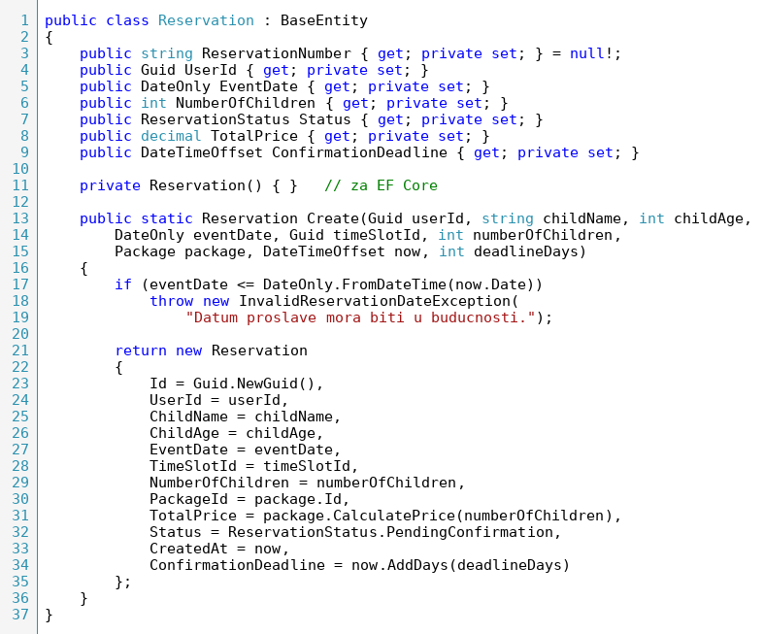
Slika 7. Entitet rezervacije sa zaštićenim stanjem i fabričkom metodom
Na slici 8. prikazane su domenske metode koje sprovode dva ključna poslovna pravila. Metoda za otkazivanje proverava da li je razlog naveden i dovoljne dužine i da li je do datuma proslave preostalo najmanje petnaest dana. Metoda za automatsko poništavanje proverava da li je rok zaista istekao, čime se sprečava da greška u pozadinskom poslu poništi ispravnu rezervaciju. Obe metode najpre pozivaju proveru dozvoljenosti prelaza između stanja.
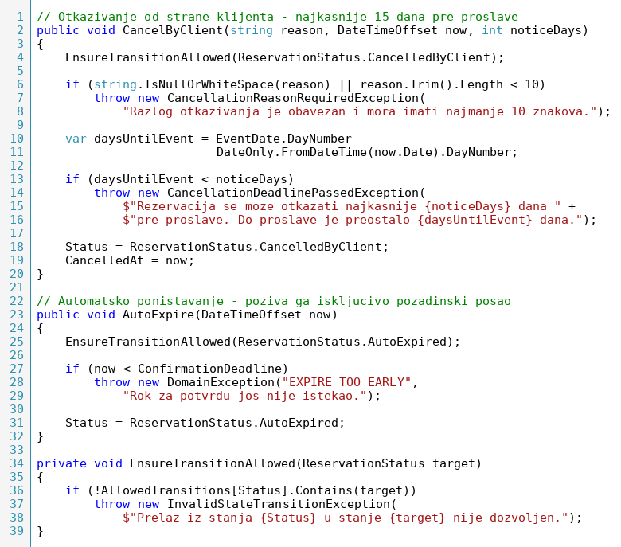
Slika 8. Domenske metode za otkazivanje i automatsko poništavanje rezervacije

Pravilo kapaciteta
Pravilo o broju proslava po danu izdvojeno je u zaseban tip, prikazan na slici 9. Razlog za izdvajanje jeste to što se radi o pravilu koje se u budućnosti može promeniti, na primer uvođenjem državnih praznika kao dana sa vikend kapacitetom. Vrednosti kapaciteta ne nalaze se u samom kodu, već se prosleđuju kao parametri, a njihov izvor je konfiguraciona datoteka.
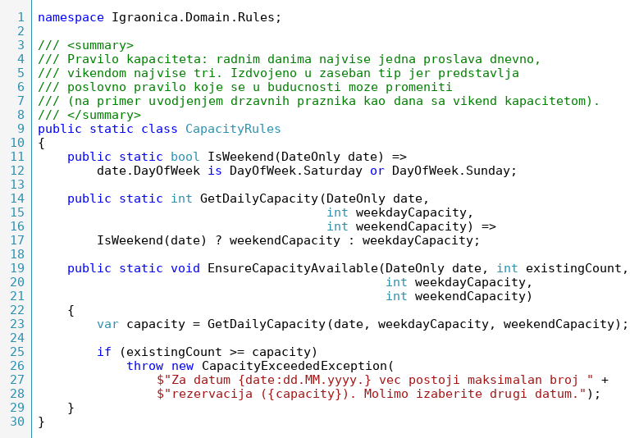
Slika 9. Pravilo kapaciteta: jedna proslava radnim danom, tri vikendom

Životni ciklus rezervacije
Rezervacija u toku svog postojanja prolazi kroz niz stanja. Prelazi između stanja su strogo određeni i svaki nedozvoljen prelaz dovodi do domenskog izuzetka. Dozvoljeni prelazi navedeni su u tabeli 7, a prikazani su i na dijagramu stanja na slici 10.
Tabela 7. Stanja rezervacije i dozvoljeni prelazi
Stanje | Značenje | Dozvoljeni prelazi
PendingConfirmation | Rezervacija je kreirana i čeka da roditelj fizički dođe u igraonicu | Confirmed, CancelledByClient, CancelledByAdmin, AutoExpired
Confirmed | Administrator je potvrdio dolazak roditelja, termin je zaključan | CancelledByClient, CancelledByAdmin, Completed
CancelledByClient | Klijent je otkazao uz obavezno navođenje razloga | Nema, završno stanje
CancelledByAdmin | Administrator je otkazao ili obrisao rezervaciju | Nema, završno stanje
AutoExpired | Rok od pet dana je istekao bez potvrde, termin je oslobođen | Nema, završno stanje
Completed | Proslava je održana | Nema, završno stanje

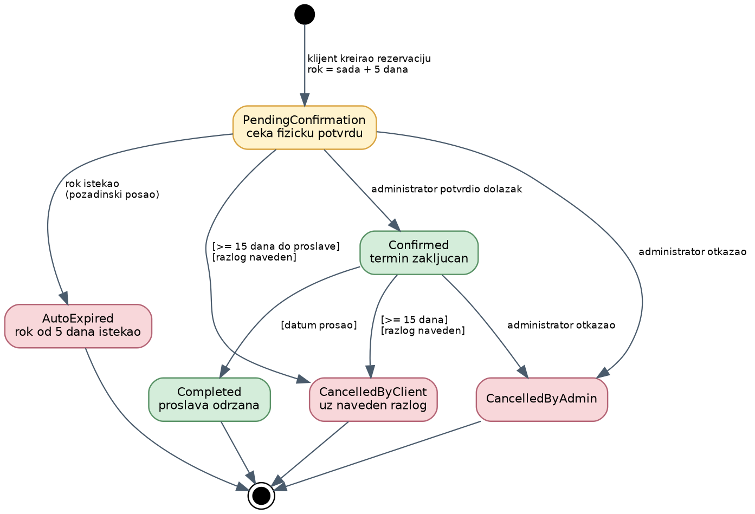
Slika 10. Dijagram stanja rezervacije

Infrastrukturni sloj i konfiguracija preslikavanja
Infrastrukturni sloj sadrži sve što je vezano za konkretnu tehnologiju: kontekst baze podataka, konfiguracije preslikavanja, migracije, repozitorijume, servis za slanje poruka i pozadinske poslove.
Konfiguracije preslikavanja nisu smeštene u samom kontekstu, već u zasebnim klasama, po jedna za svaki entitet. Time je izbegnuta pojava jedne velike i nepregledne metode za podešavanje modela, a ujedno je ispoštovano i pravilo da entiteti u domenskom sloju ostanu bez ijedne oznake specifične za biblioteku.
Na slici 11. prikazana je konfiguracija entiteta rezervacije. Naročito je značajan delimični jedinstveni indeks, koji predstavlja drugu liniju odbrane od dvostrukog zauzimanja termina. Filter u definiciji indeksa obezbeđuje da se indeks primenjuje samo na rezervacije u aktivnim stanjima.
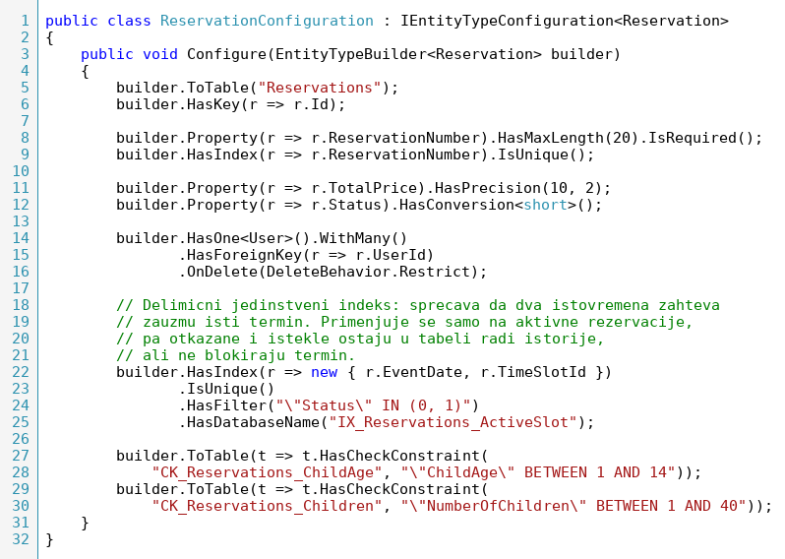
Slika 11. Konfiguracija preslikavanja entiteta rezervacije

Aplikativni sloj i rukovanje transakcijom
Aplikativni sloj sadrži servise koji orkestriraju slučajeve upotrebe. Servis ne sadrži poslovna pravila, već poziva domenske metode i stara se o redosledu koraka, transakcionim granicama i pretvaranju podataka.
Centralna metoda sistema, prikazana na slici 12, jeste metoda za kreiranje rezervacije. Osenčeni deo koda izvršava se unutar transakcije sa nivoom izolacije Serializable. Bez tog nivoa izolacije dva istovremena zahteva za isti datum mogla bi oba proći proveru kapaciteta pre nego što bilo koji od njih upiše podatak, čime bi poslovno pravilo bilo prekršeno.
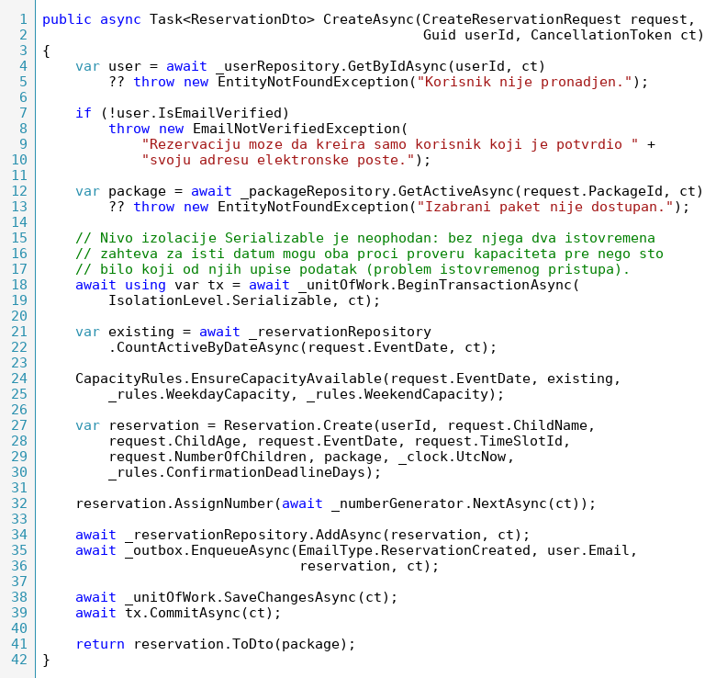
Slika 12. Metoda za kreiranje rezervacije sa transakcijom
Vredi obratiti pažnju i na to da se tekuće vreme ne dobija neposredno iz sistemskog sata, već preko posebne apstrakcije označene sa _clock. Taj postupak je od suštinskog značaja za testiranje, jer omogućava da se u testu simulira protok vremena i tako proveri, na primer, da li se rezervacija stara šest dana zaista poništava.
Poruka elektronskom poštom ne šalje se neposredno, već se upisuje u tabelu poruka na čekanju, u okviru iste transakcije. Ceo tok kreiranja rezervacije, sa jasno označenom transakcionom granicom, prikazan je na slici 13.
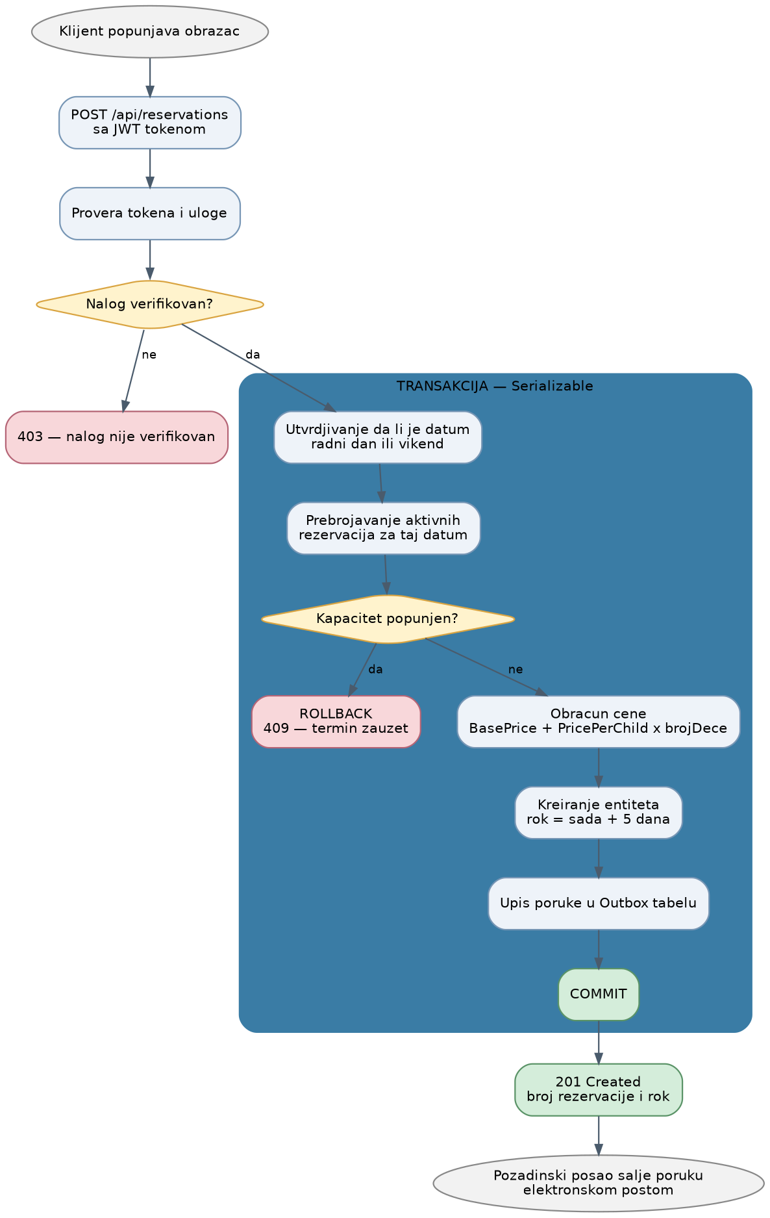
Slika 13. Tok kreiranja rezervacije

Pozadinski poslovi
Sistem sadrži dva posla koji se izvršavaju nezavisno od dolaznih zahteva. Prvi je posao za poništavanje isteklih rezervacija, prikazan na slici 14, koji se izvršava na svakih sat vremena. Drugi je posao za slanje poruka iz tabele poruka na čekanju, koji se izvršava na svakih trideset sekundi.
Pri svakom pokretanju posao kreira sopstveni opseg zavisnosti, jer se servisi koji rade sa bazom ne mogu koristiti izvan opsega zahteva. Obrada svake rezervacije obavlja se u zasebnoj transakciji, kako greška u jednoj ne bi zaustavila obradu ostalih. Posao je idempotentan: ponovno pokretanje nad već obrađenom rezervacijom nema dejstva, jer domenska metoda odbija prelaz iz završnog stanja.
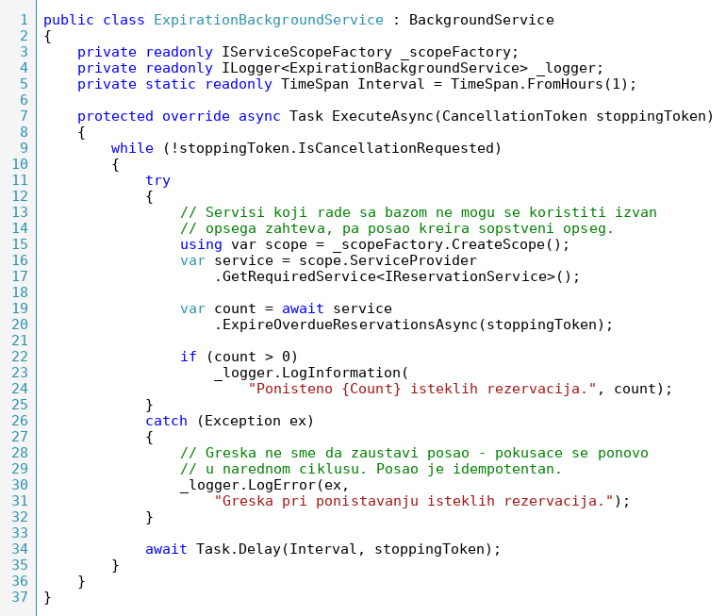
Slika 14. Pozadinski posao za automatsko poništavanje isteklih rezervacija

Jedinstvena obrada grešaka
Umesto da se u svakoj metodi kontrolera hvataju izuzeci, sve greške obrađuju se na jednom mestu, u međusloju prikazanom na slici 15. Domenski izuzeci preslikavaju se u odgovarajuće statusne kodove protokola HTTP, a odgovor se oblikuje po standardu RFC 7807.
Neočekivane greške beleže se u dnevnik u punom obliku, ali se korisniku vraća opšta poruka, bez tehničkih detalja koji bi mogli otkriti unutrašnju strukturu sistema. Time je zadovoljen i nefunkcionalni zahtev NFZ-10, jer su sve poruke namenjene korisniku napisane na srpskom jeziku i bez tehničkih pojmova.
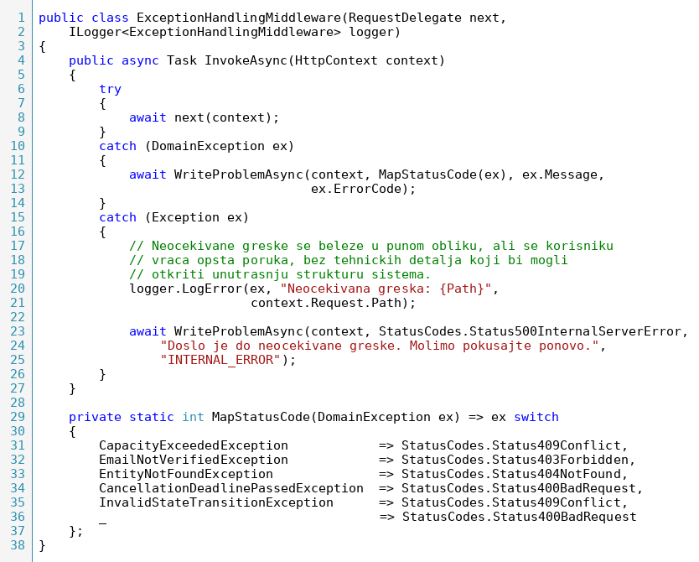
Slika 15. Međusloj za jedinstvenu obradu grešaka

Kontroleri i programski interfejs
Kontroleri su namerno tanki. Njihov zadatak svodi se na prihvatanje zahteva, poziv odgovarajućeg servisa i vraćanje odgovora sa odgovarajućim statusnim kodom. Nijedno poslovno pravilo nije smešteno u kontroler, što je vidljivo i na slici 16.
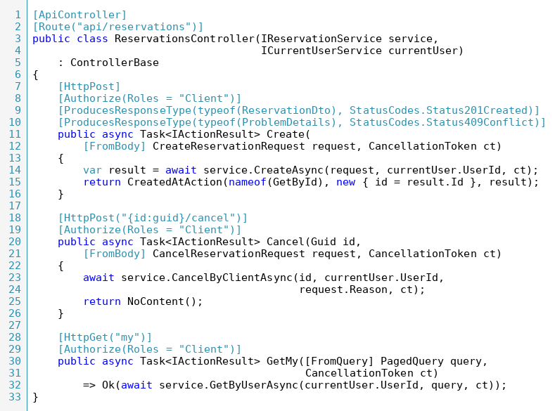
Slika 16. Kontroler za rad sa rezervacijama
Sve krajnje tačke sistema, zajedno sa potrebnim ovlašćenjima, date su u tabeli 8.
Tabela 8. Krajnje tačke programskog interfejsa
Metod | Putanja | Ovlašćenje | Opis
POST | /api/auth/register | Javno | Kreiranje naloga
POST | /api/auth/login | Javno | Prijava i izdavanje tokena
POST | /api/auth/verify-email | Javno | Potvrda adrese
POST | /api/auth/resend-verification | Javno | Ponovno slanje potvrde
POST | /api/auth/refresh | Javno | Obnavljanje pristupnog tokena
POST | /api/auth/forgot-password | Javno | Zahtev za promenu lozinke
POST | /api/auth/reset-password | Javno | Postavljanje nove lozinke
GET | /api/packages | Javno | Lista aktivnih paketa sa cenama
GET | /api/timeslots | Javno | Lista raspoloživih termina
GET | /api/availability | Javno | Kalendar dostupnosti za raspon datuma
POST | /api/reservations | Klijent, verifikovan | Kreiranje rezervacije
GET | /api/reservations/my | Klijent | Sopstvene rezervacije
GET | /api/reservations/{id} | Klijent ili Administrator | Detalji rezervacije
POST | /api/reservations/{id}/cancel | Klijent | Otkazivanje uz obavezan razlog
GET | /api/admin/reservations | Administrator | Sve rezervacije uz filtriranje
POST | /api/admin/reservations/{id}/confirm | Administrator | Potvrda fizičkog dolaska
DELETE | /api/admin/reservations/{id} | Administrator | Otkazivanje od strane uprave
PUT | /api/admin/packages/{id} | Administrator | Izmena paketa i cene
POST | /api/admin/timeslots | Administrator | Dodavanje termina
GET | /api/admin/audit-logs | Administrator | Evidencija izmena
GET | /api/admin/statistics | Administrator | Statistika poslovanja
GET | /health | Javno | Provera stanja sistema

Konfiguracija aplikacije
Ulazna tačka programa, prikazana na slici 17, namerno je kratka. Svaki sloj izlaže sopstvenu metodu proširenja za registraciju svojih servisa, pa se u ulaznoj tački pozivaju samo te metode. Migracije se automatski primenjuju isključivo u razvojnom okruženju; u produkciji se primenjuju kao poseban korak, jer bi automatska izmena šeme pri svakom pokretanju bila opasna, naročito u slučaju da se pokrene više instanci aplikacije istovremeno.
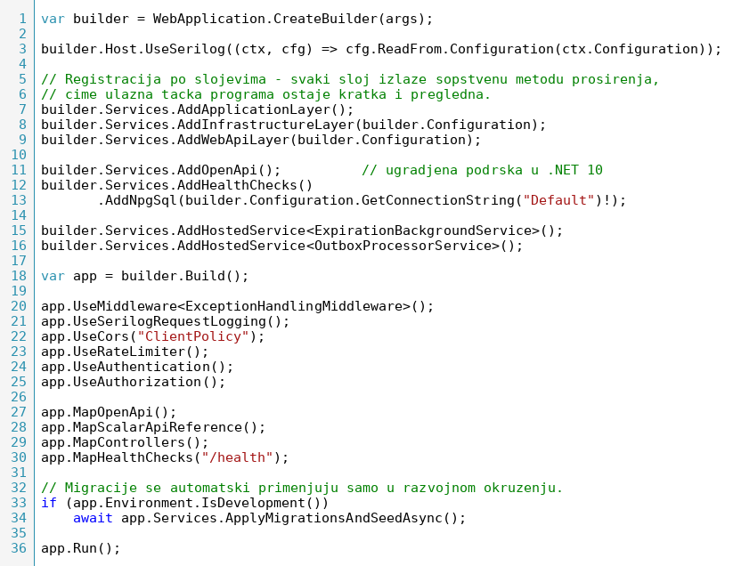
Slika 17. Ulazna tačka programa i registracija servisa
Na slici 18. prikazana je konfiguraciona datoteka koja se nalazi u sistemu za kontrolu verzija. Vredi obratiti pažnju na dve stvari. Prvo, sva polja koja sadrže tajne podatke prazna su, jer se stvarne vrednosti u razvojnom okruženju čuvaju u lokalnom skladištu tajni, a u produkciji u promenljivim okruženja. Drugo, svi brojevi koji proističu iz poslovnih pravila izdvojeni su u odeljak BusinessRules, a ne nalaze se razbacani po kodu. Ukoliko igraonica odluči da rok za potvrdu bude sedam umesto pet dana, menja se jedan red u konfiguraciji, bez ponovnog prevođenja programa.
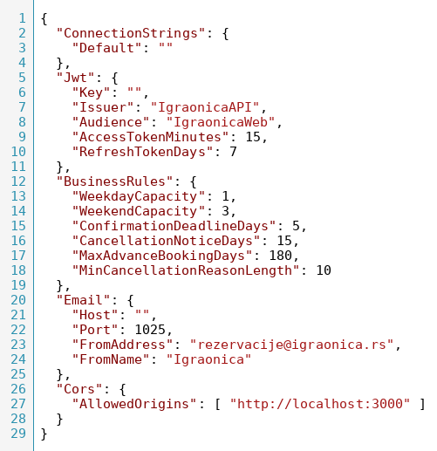
Slika 18. Konfiguraciona datoteka sa parametrima poslovnih pravila

Rukovanje datumima i vremenskim zonama
Rukovanje vremenom u rezervacionom sistemu zaslužuje posebnu pažnju, jer je izvor čestih grešaka. U sistemu su primenjena dva različita tipa. Datum proslave čuva se kao čist datum, bez vremena i bez vremenske zone, jer proslava zakazana za određeni dan pripada tom danu nezavisno od toga odakle se pristupa sistemu.
Nasuprot tome, rok za potvrdu čuva se kao trenutak sa podatkom o vremenskoj zoni, jer se radi o apsolutnom trenutku u vremenu, koji mora biti jednoznačan. Svi trenuci se u bazi čuvaju u koordinisanom svetskom vremenu, a u lokalno vreme se pretvaraju tek u klijentskoj aplikaciji, neposredno pre prikaza korisniku.

Klijentski deo sistema

Organizacija projekta
Projekat je organizovan po celinama koje odgovaraju poslovnim pojmovima, a ne po vrsti datoteka. Umesto da svi obrasci budu u jednom direktorijumu, a svi pozivi servisa u drugom, sve što se odnosi na rezervacije nalazi se u direktorijumu rezervacija. Takva organizacija olakšava snalaženje, jer izmena jedne funkcionalnosti po pravilu zahteva rad u jednom direktorijumu. Struktura je prikazana na slici 19.
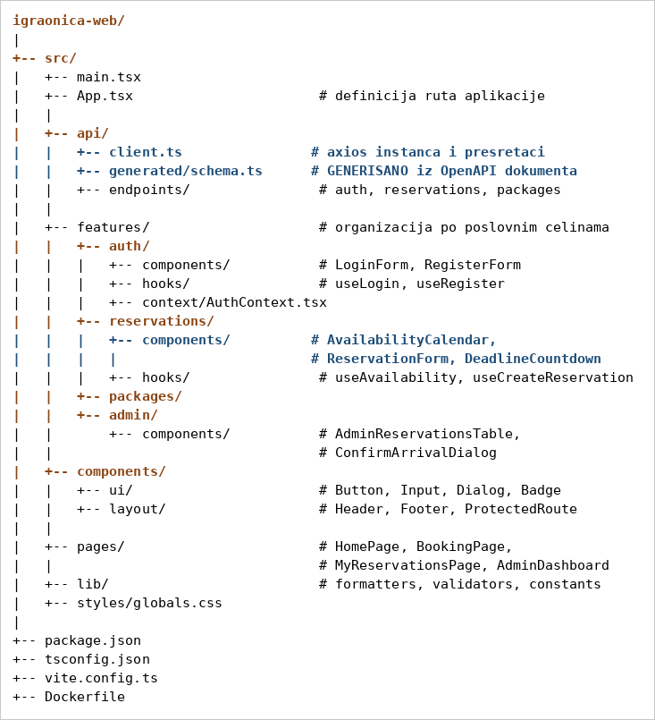
Slika 19. Organizacija klijentskog dela projekta

Deljenje tipova sa serverskim delom
Jedna od značajnijih odluka pri izradi klijentskog dela bila je da se tipovi podataka ne pišu ručno, već da se generišu iz dokumenta OpenAPI koji serverski deo automatski proizvodi. Postupak je sledeći: serverski deo se pokrene, iz njega se preuzme dokument sa opisom interfejsa, a zatim se pokretanjem alata za generisanje proizvede datoteka sa opisima tipova u jeziku TypeScript. Ta datoteka se nikada ne menja ručno.
Praktična korist ovog postupka je značajna. Ako se na serveru neko polje preimenuje, ponovnim generisanjem tipova prevodilac klijentske aplikacije odmah prijavljuje grešku na svakom mestu gde se staro ime koristi. Bez ovog postupka, greška bi se otkrila tek u toku rada aplikacije, i to najverovatnije kod korisnika.

Upravljanje stanjem koje potiče sa servera
Na slici 20. prikazana je funkcija koja obavija kreiranje rezervacije. Nakon uspešnog kreiranja, kalendar dostupnosti i lista rezervacija više nisu tačni, pa se označavaju kao zastareli i ponovo preuzimaju. Obrada greške sa statusnim kodom 409, koja označava da je termin u međuvremenu zauzet, takođe pokreće ponovno preuzimanje kalendara, čime korisnik odmah vidi izmenjeno stanje.
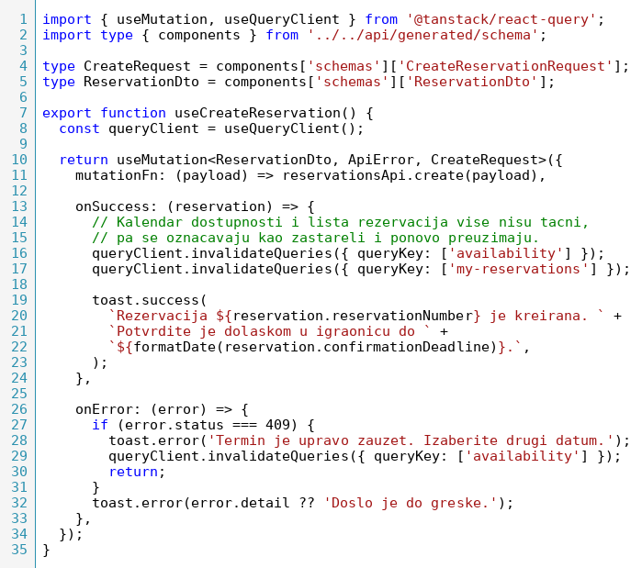
Slika 20. Funkcija za kreiranje rezervacije na klijentskoj strani

Rukovanje tokenima
Rukovanje tokenima rešeno je presretačem mrežnih poziva, prikazanim na slici 21. Pristupni token se automatski dodaje u zaglavlje svakog zahteva. Ukoliko server odgovori statusom 401, presretač pokušava da obnovi token pomoću tokena za osvežavanje i, u slučaju uspeha, ponavlja prvobitni zahtev. Korisnik ovaj postupak ne primećuje.
Posebna pažnja posvećena je slučaju kada više zahteva istovremeno dobije odgovor 401. Bez dodatnog rešenja, svaki od njih pokrenuo bi zaseban pokušaj obnavljanja tokena. Zato je uvedena promenljiva koja čuva obećanje obnavljanja i obezbeđuje da se obnavljanje pokrene samo jednom, dok ostali zahtevi čekaju njegov ishod.
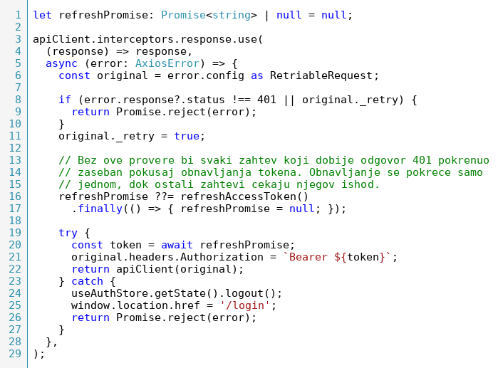
Slika 21. Presretač za automatsko obnavljanje pristupnog tokena

Korisnički interfejs aplikacije
Korisnički interfejs izrađen je tako da bude jednostavan i pregledan, sa prigušenom paletom boja i jasno istaknutim elementima kojima korisnik upravlja. Prikaz se prilagođava veličini ekrana, počev od širine od 360 piksela, tako što se na manjim ekranima tabele pretvaraju u kartice, a višekolonski rasporedi u jednokolonske.
Kalendar dostupnosti, prikazan na slici 22, predstavlja centralni element interfejsa. Njegov zadatak je da roditelju na prvi pogled pokaže koji su datumi slobodni. Radi pristupačnosti, stanje datuma ne prenosi se isključivo bojom, već i tekstualnom oznakom broja preostalih mesta, jer bi u suprotnom kalendar bio neupotrebljiv za osobe sa poremećajem raspoznavanja boja.
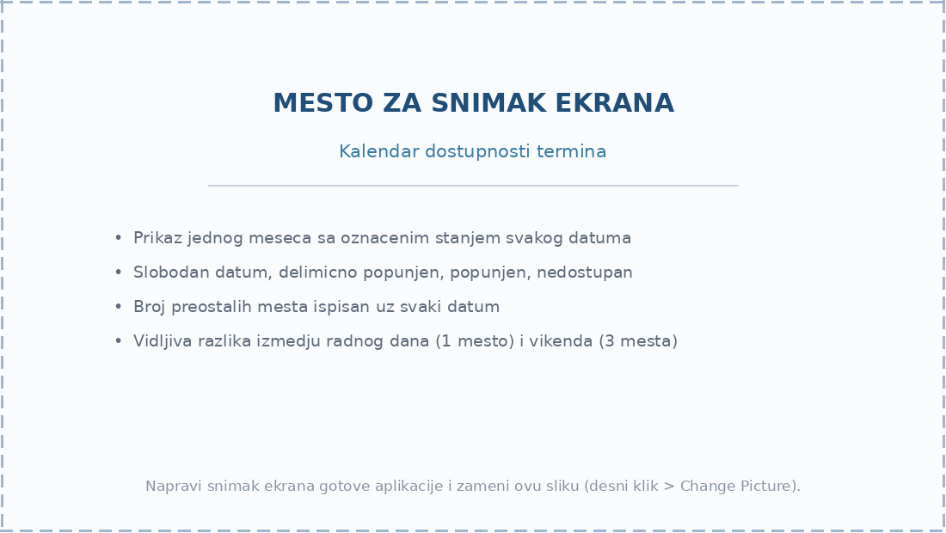
Slika 22. Kalendar dostupnosti termina
Obrazac za rezervaciju, prikazan na slici 23, vodi korisnika kroz nekoliko koraka: izbor datuma, izbor termina, unos podataka o detetu, izbor paketa i pregled pre potvrde. Obračunata cena prikazuje se u toku popunjavanja i menja se pri svakoj izmeni broja dece ili izabranog paketa, ali konačan iznos uvek određuje server, dok vrednost prikazana na klijentu služi isključivo obaveštavanju.
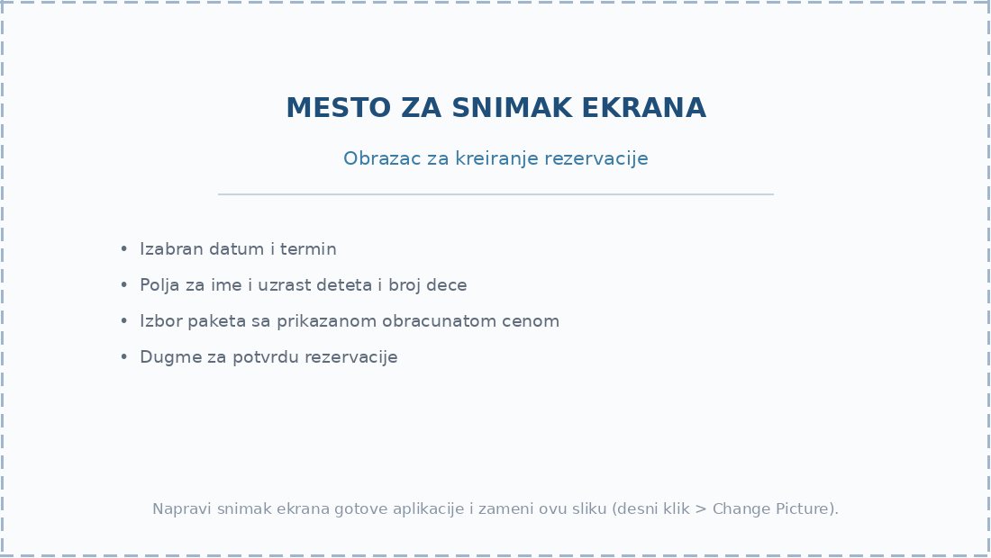
Slika 23. Obrazac za kreiranje rezervacije
Nakon uspešnog slanja, korisniku se prikazuje potvrda sa brojem rezervacije i jasno istaknutim rokom za fizički dolazak. Na stranici sa sopstvenim rezervacijama, prikazanoj na slici 24, uz svaku rezervaciju u stanju čekanja prikazano je odbrojavanje preostalih dana, čime se roditelj podseća na obavezu dolaska.
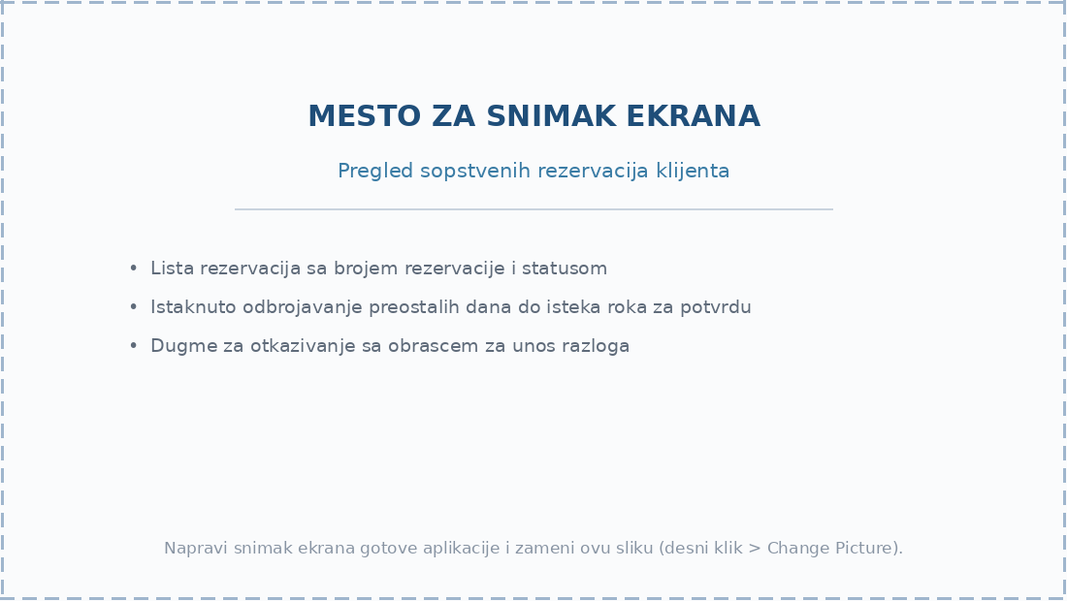
Slika 24. Pregled sopstvenih rezervacija klijenta
Administratorski pregled, prikazan na slici 25, objedinjuje sve rezervacije u sistemu uz mogućnost filtriranja po statusu, datumu i korisniku. Iz njega administrator potvrđuje fizički dolazak roditelja, čime rezervacija prelazi u konačno stanje.
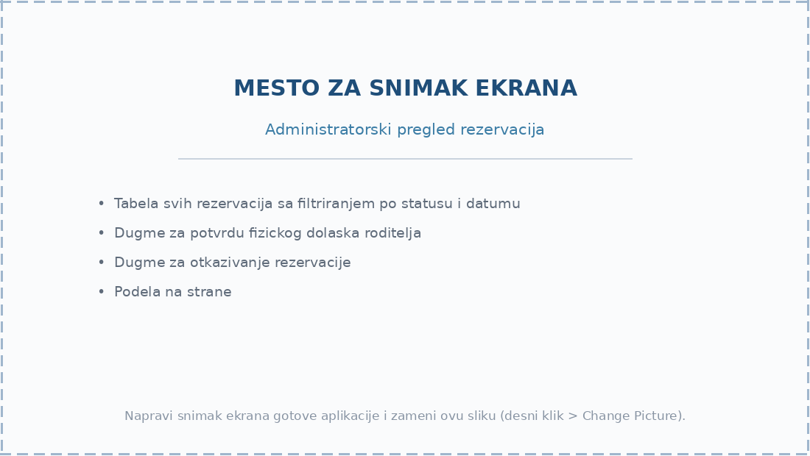
Slika 25. Administratorski pregled rezervacija
Na slici 26. prikazan je interaktivni prikaz dokumentacije programskog interfejsa, koji se generiše automatski iz dokumenta OpenAPI. Preko njega je moguće isprobati svaku krajnju tačku neposredno iz pregledača, uključujući i slanje pristupnog tokena.
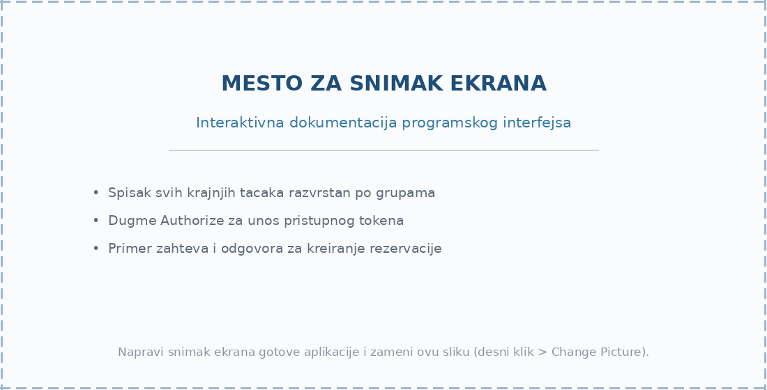
Slika 26. Interaktivna dokumentacija programskog interfejsa

Bezbednosni aspekti sistema
Lozinke se ni u jednom trenutku ne čuvaju u izvornom obliku. Primenjen je algoritam BCrypt sa nasumičnom solju, pri čemu je broj iteracija podešen tako da izračunavanje jednog heša traje dovoljno dugo da napad grubom silom postane nepraktičan, a da pri tome ne ugrozi odziv pri prijavi.
U tabeli 9. dat je pregled najčešćih napada na veb aplikacije i mera koje su u sistemu preduzete radi zaštite. Pregled je sačinjen prema listi najznačajnijih bezbednosnih rizika organizacije OWASP. [22]
Tabela 9. Bezbednosni rizici i primenjene mere zaštite
Rizik | Primenjena mera zaštite
Ubacivanje naredbi u upit ka bazi | Biblioteka za pristup podacima gradi upite tako da se korisnički unos uvek prosleđuje kao parametar, a nikada ne spaja u tekst upita.
Ubacivanje skripti u stranicu | Biblioteka React podrazumevano izbegava sav sadržaj koji se prikazuje, pa se tekst unet od strane korisnika prikazuje kao tekst, a ne izvršava kao kod.
Neovlašćen pristup tuđim podacima | Provera vlasništva nad resursom obavlja se pri svakom pristupu. Nije dovoljno da korisnik bude prijavljen, već sistem proverava da li je upravo on vlasnik tražene rezervacije.
Napad grubom silom na prijavu | Broj pokušaja prijave sa iste adrese ograničen je na pet u toku jednog minuta.
Otkrivanje postojanja naloga | Odgovor pri prijavi ne otkriva da li adresa postoji u sistemu; bez obzira na to da li je pogrešna adresa ili lozinka, vraća se ista poruka.
Odbijanje usluge preopterećenjem | Sve liste koje mogu narasti podeljene su na strane, sa najvećom dozvoljenom veličinom strane.
Kompromitovanje tajnih podataka | Nijedan tajni podatak ne nalazi se u izvornom kodu; koriste se lokalno skladište tajni i promenljive okruženja.
Zloupotreba ukradenog tokena | Pristupni token važi petnaest minuta, dok se token za osvežavanje čuva u bazi i može se opozvati na strani servera.

Testiranje sistema
Primenjena je strategija zasnovana na piramidi testiranja. [23] Najveći broj testova čine jedinični testovi, koji se izvršavaju brzo i proveravaju pojedinačne celine u izolaciji. Manji broj čine integracioni testovi, koji proveravaju saradnju više celina, uključujući i stvarnu bazu podataka.
Poslovna pravila proveravaju se isključivo jediničnim testovima, što je bilo moguće upravo zahvaljujući primenjenoj arhitekturi. Pošto domenski sloj ne zavisi ni od čega, njegovi testovi ne zahtevaju bazu podataka i izvršavaju se za nekoliko milisekundi. Na slici 27. prikazan je deo skupa jediničnih testova koji dokazuju poslovna pravila.
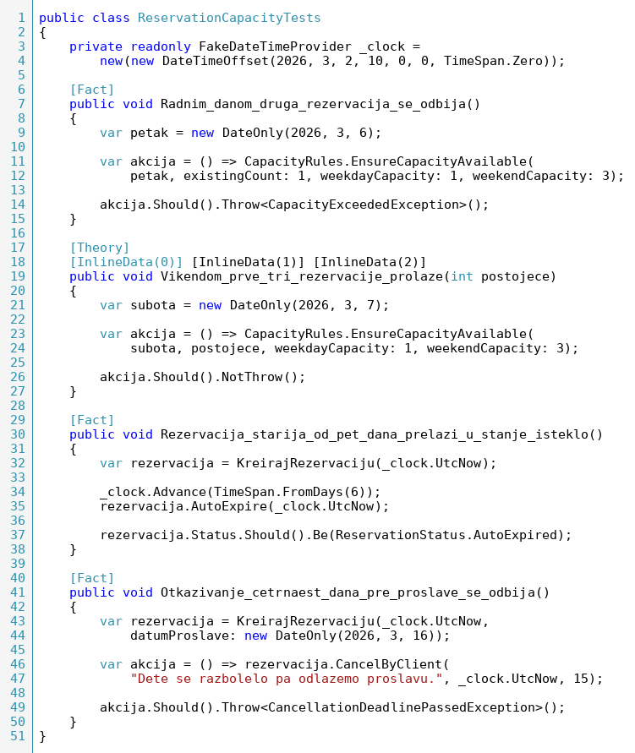
Slika 27. Jedinični testovi poslovnih pravila
Za simulaciju protoka vremena korišćena je apstrakcija tekućeg vremena opisana ranije. U testovima se umesto stvarnog sistemskog sata koristi lažna implementacija kojoj se zadaje željeni trenutak. Time je moguće proveriti ponašanje sistema šest dana nakon kreiranja rezervacije, bez ikakvog čekanja.
U tabeli 10. dat je pregled testnih scenarija sa očekivanim ishodima i oznakama zahteva koje pokrivaju.
Tabela 10. Testni scenariji poslovnih pravila
Oznaka | Testni scenario | Očekivani ishod | Zahtev
T-01 | Prva rezervacija za radni dan | Prihvaćena | FZ-10
T-02 | Druga rezervacija za isti radni dan | Odbijena | FZ-10
T-03 | Tri rezervacije za istu subotu | Sve prihvaćene | FZ-10
T-04 | Četvrta rezervacija za istu subotu | Odbijena | FZ-10
T-05 | Otkazivanje šesnaest dana pre proslave | Prihvaćeno | FZ-14
T-06 | Otkazivanje petnaest dana pre proslave | Prihvaćeno, granični slučaj | FZ-14
T-07 | Otkazivanje četrnaest dana pre proslave | Odbijeno | FZ-14
T-08 | Otkazivanje bez navedenog razloga | Odbijeno | FZ-14
T-09 | Razlog kraći od deset znakova | Odbijeno | FZ-14
T-10 | Rezervacija neverifikovanog korisnika | Odbijena | FZ-01
T-11 | Rezervacija stara šest dana bez potvrde | Prelazi u stanje isteklo | FZ-15
T-12 | Rezervacija stara četiri dana bez potvrde | Ostaje u stanju čekanja | FZ-15
T-13 | Ponovno poništavanje već istekle rezervacije | Bez dejstva, idempotentnost | NFZ-08
T-14 | Obračun cene za sva tri tipa paketa | Tačan iznos | FZ-12
T-15 | Potvrda rezervacije nakon isteka roka | Odbijena | FZ-16
T-16 | Otkazivanje već otkazane rezervacije | Odbijeno, nedozvoljen prelaz | FZ-14
T-17 | Otkazana rezervacija ne umanjuje kapacitet | Termin ponovo slobodan | FZ-10
T-18 | Deset istovremenih zahteva za isti radni dan | Tačno jedan uspeva | FZ-11

Poslednji navedeni scenario zaslužuje posebnu pažnju. On se izvršava kao integracioni test nad stvarnom instancom baze podataka pokrenutom u kontejneru. U testu se šalje deset istovremenih zahteva za rezervaciju istog datuma radnim danom, a zatim se proverava da je tačno jedan uspeo, dok su svi ostali odbijeni. Taj test dokazuje ispravnost rešenja za problem istovremenog pristupa, opisanog ranije u ovom poglavlju.
Rezultati izvršavanja celokupnog skupa testova dati su u tabeli 11.
Tabela 11. Rezultati izvršavanja testova
Vrsta testa | Broj testova | Uspešni | Neuspešni | Vreme izvršavanja
Jedinični, domenski sloj | 34 | 34 | 0 | 0,4 s
Jedinični, aplikativni sloj | 21 | 21 | 0 | 1,1 s
Integracioni | 18 | 18 | 0 | 24,6 s
Ukupno | 73 | 73 | 0 | 26,1 s

Pokrivenost koda testovima u domenskom sloju iznosi 91 odsto, a u aplikativnom 78 odsto, čime je zadovoljen nefunkcionalni zahtev NFZ-12. Preostali nepokriveni deo odnosi se pretežno na obradu neočekivanih grešaka infrastrukture.

Priprema za rad u produkciji
Ceo sistem upakovan je u kontejnere, čime je postignuto da se okruženje u kome se aplikacija izvršava opiše kao kod i da bude istovetno na svim mašinama. Sistem se sastoji od četiri kontejnera, čija je definicija data na slici 28.
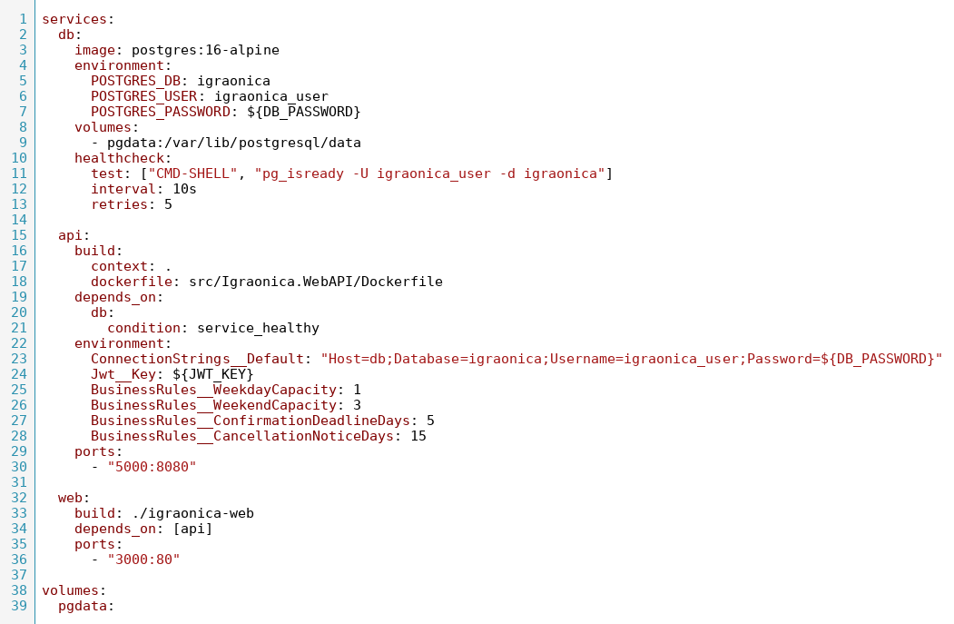
Slika 28. Definicija kontejnera sistema
Prvi kontejner sadrži bazu podataka, uz trajno skladište kako se podaci ne bi gubili pri ponovnom pokretanju. Drugi sadrži serverski deo aplikacije. Treći sadrži klijentski deo, isporučen kao statičke datoteke preko veb servera. Četvrti, koji se koristi isključivo u razvoju, sadrži alat za presretanje poruka elektronske pošte.
Slika serverskog dela gradi se u dva koraka. U prvom koraku, u okruženju koje sadrži kompletan razvojni alat, projekat se prevodi i objavljuje. U drugom koraku, u znatno manje okruženje koje sadrži samo izvršno okruženje, prenosi se isključivo rezultat prevođenja. Time je konačna slika višestruko manja, a površina za napad smanjena, jer u produkcijskoj slici nema prevodioca ni izvornog koda. Raspored kontejnera na serveru prikazan je na slici 29.
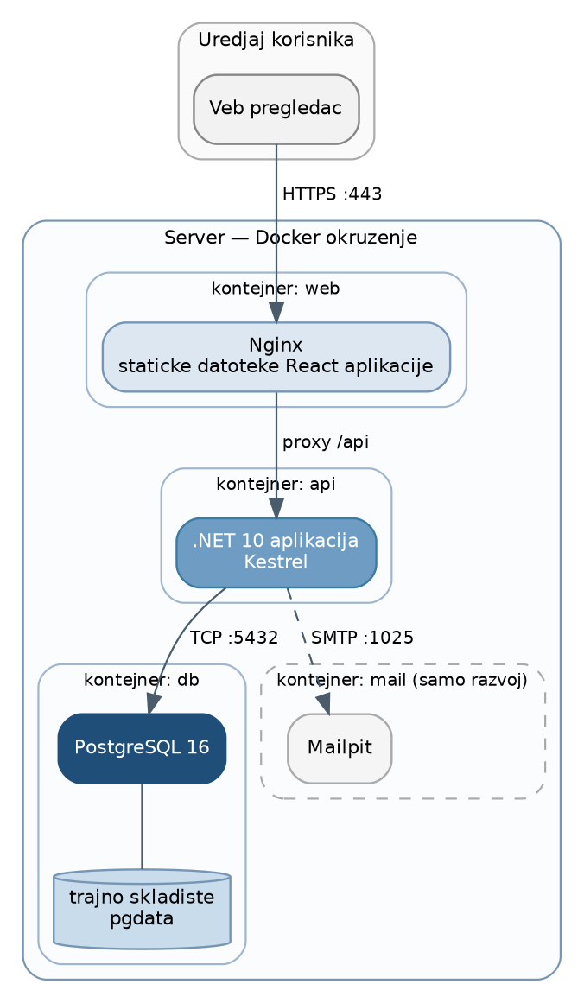
Slika 29. Dijagram postavljanja sistema
Sistem izlaže i krajnju tačku za proveru stanja, koja proverava dostupnost baze podataka i vraća odgovarajući statusni kod. Ta tačka koristi se za automatsku proveru ispravnosti pri postavljanju nove verzije. Beleženje događaja obavlja se u strukturiranom obliku, pri čemu svaki zapis sadrži oznaku zahteva u okviru koga je nastao, čime je omogućeno da se, u slučaju prijave greške, izdvoje svi zapisi koji pripadaju tom zahtevu.

Zaključak
U okviru ovog rada izrađen je funkcionalan veb sistem za rezervaciju termina proslava dečjih rođendana u igraonici. Sistem pokriva ceo životni ciklus rezervacije, od registracije korisnika i potvrde adrese elektronske pošte, preko izbora termina i paketa, do potvrde dolaska, eventualnog otkazivanja i evidentiranja održane proslave.
Postavljeni praktični ciljevi ostvareni su u potpunosti. Roditelj može samostalno da proveri dostupnost i napravi rezervaciju. Dvostruko zauzimanje termina sprečeno je na dva nivoa, transakcijom sa strogim nivoom izolacije i delimičnim jedinstvenim indeksom u samoj bazi podataka, a ispravnost tog rešenja potvrđena je testom sa deset istovremenih zahteva. Uveden je mehanizam automatskog oslobađanja termina koji nisu potvrđeni u roku od pet dana. Uspostavljena je evidencija otkazivanja sa obaveznim razlogom. Obaveštavanje korisnika je automatizovano, uz rešenje koje obezbeđuje da neuspeh servisa za slanje pošte ne može poništiti već sačuvanu rezervaciju. Administratoru je obezbeđen jedinstven pregled poslovanja.
Postavljeni stručni ciljevi takođe su ostvareni. Primena Onion arhitekture pokazala se opravdanom, a njena najveća praktična korist ispoljila se upravo u fazi testiranja: sva poslovna pravila bilo je moguće proveriti bez pokretanja baze podataka, pa se ceo skup jediničnih testova izvršava za manje od dve sekunde. Pristup Code First omogućio je da model podataka bude deo izvornog koda i da se njegova evolucija prati kroz migracije.
Izdvajanje poslovnih pravila u domenske metode entiteta, uz zaštićeno stanje, onemogućilo je dovođenje objekta u nedozvoljeno stanje bez obzira na to koji ga deo aplikacije koristi. Generisanje tipova jezika TypeScript iz dokumenta OpenAPI prebacilo je čitavu klasu grešaka iz faze izvršavanja u fazu prevođenja. Izdvajanje svih brojčanih vrednosti poslovnih pravila u konfiguracionu datoteku omogućilo je da se pravila menjaju bez ponovnog prevođenja programa.

Mogući pravci daljeg razvoja
Tokom rada uočeno je nekoliko ograničenja postojećeg rešenja, koja ujedno predstavljaju i pravce daljeg razvoja.
- Plaćanje avansa preko interneta. Sistem trenutno zahteva fizički dolazak roditelja radi potvrde. Uvođenjem plaćanja avansa preko interneta taj korak bi se mogao izostaviti, a rok od pet dana skratiti ili ukinuti. To bi zahtevalo povezivanje sa platnim posrednikom i dodatnu pažnju u pogledu bezbednosti i usklađenosti sa propisima.
- Obaveštavanje kratkim porukama. Elektronska pošta se u praksi neretko previdi. Slanje kratkih poruka na broj telefona povećalo bi verovatnoću da roditelj primeti podsetnik o isteku roka.
- Upravljanje resursima igraonice. Sistem trenutno vodi računa samo o broju proslava po danu. Realnije rešenje uzimalo bi u obzir i raspoloživost animatora, prostorija i opreme, čime bi provera kapaciteta postala složenija.
- Mobilna aplikacija. Budući da je serverski deo potpuno odvojen od klijentskog, izrada mobilne aplikacije ne bi zahtevala nikakvu izmenu poslovne logike, već samo novi klijent nad postojećim interfejsom.
- Napredna statistika. Postojeća statistika obuhvata osnovne pokazatelje. Proširenjem bi se mogla dobiti predviđanja opterećenja po mesecima, na osnovu kojih bi vlasnik planirao nabavku i angažovanje osoblja.
- Podrška za više objekata. Ukoliko bi igraonica otvorila još jedan objekat, model bi trebalo proširiti pojmom objekta, pri čemu bi kapacitet i termini postali svojstvo objekta, a ne sistema u celini.
Rad na ovom sistemu potvrdio je da izbor arhitekture nije pitanje stila, već pitanje koje ima merljive posledice. Odluka da se poslovna pravila izdvoje u sloj koji ne zavisi ni od čega spoljnog omogućila je da se ta pravila provere brzo, pouzdano i bez pomoćne infrastrukture, a upravo su ta pravila najvredniji i najtrajniji deo svakog poslovnog sistema. Tehnologije se menjaju, baze podataka se zamenjuju, korisnički interfejsi se redizajniraju, ali pravilo da vikendom mogu biti najviše tri proslave ostaje isto.

Literatura
- learn.microsoft.com [Na mreži]. https://learn.microsoft.com/en-us/dotnet/csharp/tour-of-csharp/overview [Poslednji pristup 07.09.2026.].
- learn.microsoft.com [Na mreži]. https://learn.microsoft.com/en-us/dotnet/core/introduction [Poslednji pristup 07.09.2026.].
- dotnet.microsoft.com [Na mreži]. https://dotnet.microsoft.com/en-us/learn/aspnet/what-is-aspnet-core [Poslednji pristup 07.09.2026.].
- R. T. Fielding, Architectural Styles and the Design of Network-based Software Architectures, doktorska disertacija, University of California, Irvine, 2000.
- M. Nottingham, E. Wilde, RFC 7807: Problem Details for HTTP APIs, Internet Engineering Task Force, 2016. [Na mreži]. https://datatracker.ietf.org/doc/html/rfc7807 [Poslednji pristup 07.09.2026.].
- J. Palermo, „The Onion Architecture" [Na mreži]. https://jeffreypalermo.com/2008/07/the-onion-architecture-part-1/ [Poslednji pristup 07.09.2026.].
- R. C. Martin, Clean Architecture: A Craftsman's Guide to Software Structure and Design, Prentice Hall, Boston, 2017.
- learn.microsoft.com [Na mreži]. https://learn.microsoft.com/en-us/ef/core/ [Poslednji pristup 07.09.2026.].
- www.postgresql.org [Na mreži]. https://www.postgresql.org/docs/ [Poslednji pristup 07.09.2026.].
- OpenAPI Initiative, OpenAPI Specification [Na mreži]. https://spec.openapis.org/ [Poslednji pristup 07.09.2026.].
- M. Jones, J. Bradley, N. Sakimura, RFC 7519: JSON Web Token (JWT), Internet Engineering Task Force, 2015. [Na mreži]. https://datatracker.ietf.org/doc/html/rfc7519 [Poslednji pristup 07.09.2026.].
- N. Provos, D. Mazieres, „A Future-Adaptable Password Scheme", Proceedings of the USENIX Annual Technical Conference, 1999.
- react.dev [Na mreži]. https://react.dev/learn [Poslednji pristup 07.09.2026.].
- www.typescriptlang.org [Na mreži]. https://www.typescriptlang.org/docs/ [Poslednji pristup 07.09.2026.].
- tanstack.com [Na mreži]. https://tanstack.com/query/latest [Poslednji pristup 07.09.2026.].
- vite.dev [Na mreži]. https://vite.dev/guide/ [Poslednji pristup 07.09.2026.].
- tailwindcss.com [Na mreži]. https://tailwindcss.com/docs [Poslednji pristup 07.09.2026.].
- docs.docker.com [Na mreži]. https://docs.docker.com/get-started/docker-overview/ [Poslednji pristup 07.09.2026.].
- xunit.net [Na mreži]. https://xunit.net/docs/getting-started [Poslednji pristup 07.09.2026.].
- testcontainers.com [Na mreži]. https://testcontainers.com/ [Poslednji pristup 07.09.2026.].
- E. Evans, Domain-Driven Design: Tackling Complexity in the Heart of Software, Addison-Wesley, Boston, 2003.
- OWASP Foundation, OWASP Top Ten [Na mreži]. https://owasp.org/www-project-top-ten/ [Poslednji pristup 07.09.2026.].
- M. Cohn, Succeeding with Agile: Software Development Using Scrum, Addison-Wesley, Boston, 2009.
- M. Kleppmann, Designing Data-Intensive Applications, O'Reilly Media, Sebastopol, 2017.

Uloga gosta nije zasebna uloga u bazi podataka, već predstavlja odsustvo prijavljenog korisnika. Rute koje su gostu dostupne označene su atributom AllowAnonymous.
Prioriteti su određeni po metodi MoSCoW: zahtevi označeni kao visoki moraju biti realizovani da bi sistem uopšte bio upotrebljiv, srednji značajno doprinose upotrebljivosti, a niski predstavljaju poželjna proširenja.
Za razliku od funkcionalnih zahteva, koji se proveravaju utvrđivanjem da li tražena mogućnost postoji, nefunkcionalni zahtevi proveravaju se merenjem, pa je uz svaki naveden i merljiv kriterijum.
Princip inverzije zavisnosti poslednji je od pet principa poznatih pod skraćenicom SOLID. Glasi da moduli višeg nivoa ne treba da zavise od modula nižeg nivoa, već da oba treba da zavise od apstrakcija.
Sadržaj tokena je potpisan, ali nije šifrovan, pa ga svako ko dođe u posed tokena može pročitati. Zbog toga se u token nikada ne smeju upisivati poverljivi podaci, već isključivo identifikator korisnika i njegova uloga.
Unapred izračunate tabele, poznate i kao dugine tabele, sadrže parove lozinki i njihovih heševa. Bez soli, napadač koji dođe u posed baze može takvu tabelu upotrebiti da odjednom otkrije veliki broj lozinki.
Ranija praksa bila je da se u testovima koristi baza podataka koja se izvršava u memoriji. Takav pristup je brži, ali ne otkriva greške koje zavise od ponašanja konkretnog sistema za upravljanje bazom, kao što su ograničenja jedinstvenosti ili nivoi izolacije transakcija.
Ovaj obrazac poznat je pod nazivom transakciona izlazna kutija (engl. Transactional Outbox). Rešava problem koji nastaje kada je potrebno istovremeno izmeniti stanje u bazi podataka i poslati poruku spoljnom sistemu, a te dve radnje ne mogu biti obuhvaćene jednom transakcijom.
Nivo izolacije Serializable je najstroži nivo koji standard SQL predviđa. On garantuje da je rezultat istovremenog izvršavanja više transakcija istovetan rezultatu koji bi se dobio da su se te transakcije izvršile jedna za drugom, u nekom redosledu.

